Муниципальное образование Кондинский район
Ханты-Мансийского автономного округа - Югры

АДМИНИСТРАЦИЯ КОНДИНСКОГО РАЙОНА

ПОСТАНОВЛЕНИЕ

от 28 сентября 2022 года |  |  | № 2202
 | пгт. Междуреченский

Об утверждении документации
по планировке и межеванию территории

В соответствии со статьей 45 Градостроительного кодекса Российской Федерации, Федеральным законом от 06 октября 2003 года № 131-ФЗ «Об общих принципах организации местного самоуправления в Российской Федерации», администрация Кондинского района постановляет:
1. Утвердить проект планировки и проект межевания территории для размещения объекта «Куст скважин №34. Обустройство объектов эксплуатации Западно-Зимнего участка. Погрузочно-разгрузочная площадка в районе 2ПО», расположенного в границах Кондинского района (приложение 1, 2).
2. Постановление разместить на официальном сайте органов местного самоуправления Кондинского района Ханты-Мансийского автономного округа – Югры.
3. Контроль за выполнением постановления возложить на заместителя главы района С.А. Боенко.

Глава района |  | А.А. Мухин

кщ/Банк документов/Постановления 2022

Приложение 1
к постановлению администрации района
от 28.09.2022 № 2202

Основная часть проекта планировки территории. Графическая часть

Чертежи границ зон планируемого размещения линейных объектов. Лист 1
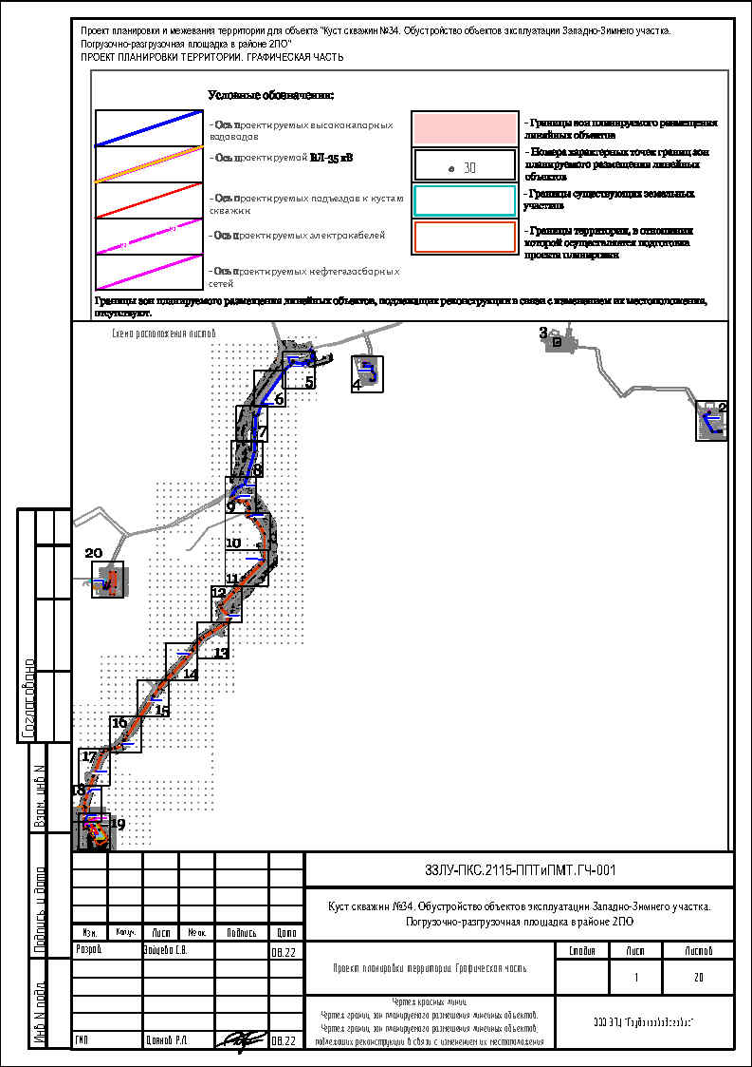

Чертежи границ зон планируемого размещения линейных объектов. Лист 2

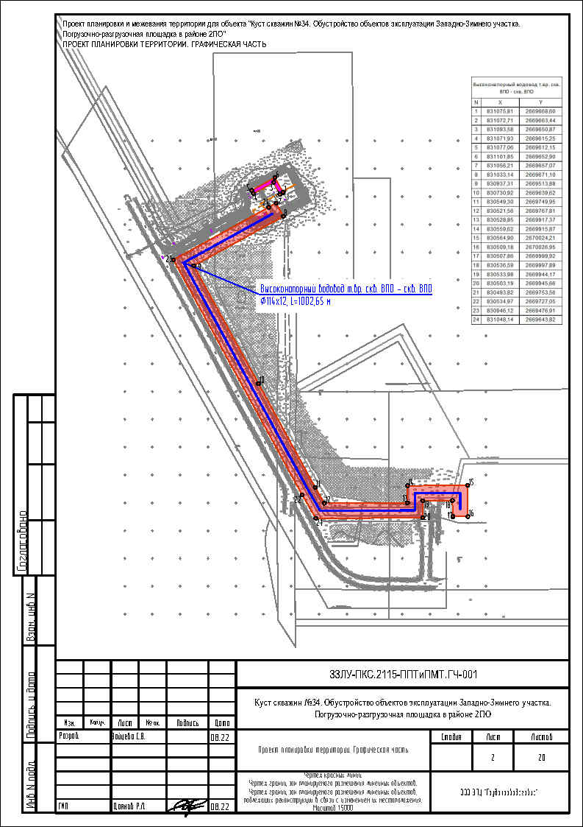

Чертежи границ зон планируемого размещения линейных объектов. Лист 3

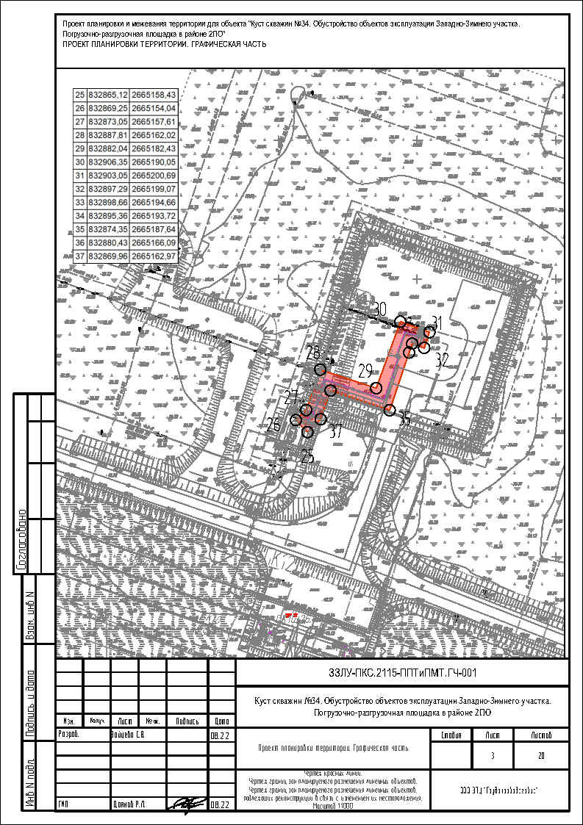

Чертежи границ зон планируемого размещения линейных объектов. Лист 4

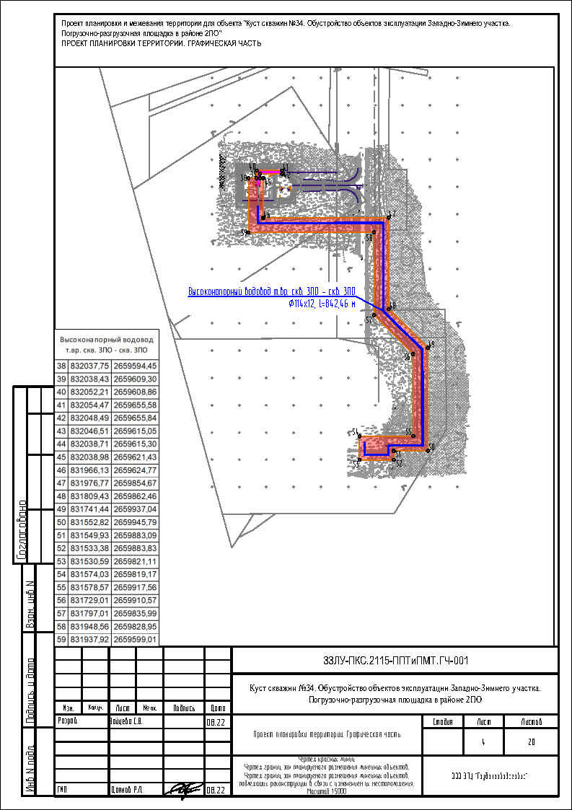

Чертежи границ зон планируемого размещения линейных объектов. Лист 5

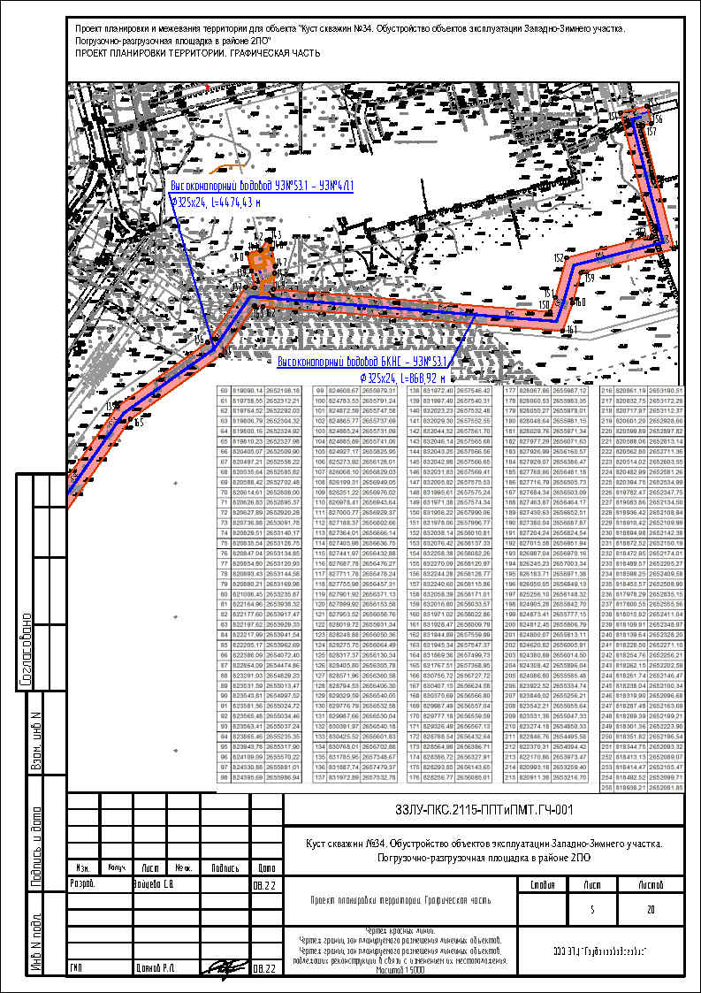

Чертежи границ зон планируемого размещения линейных объектов. Лист 6

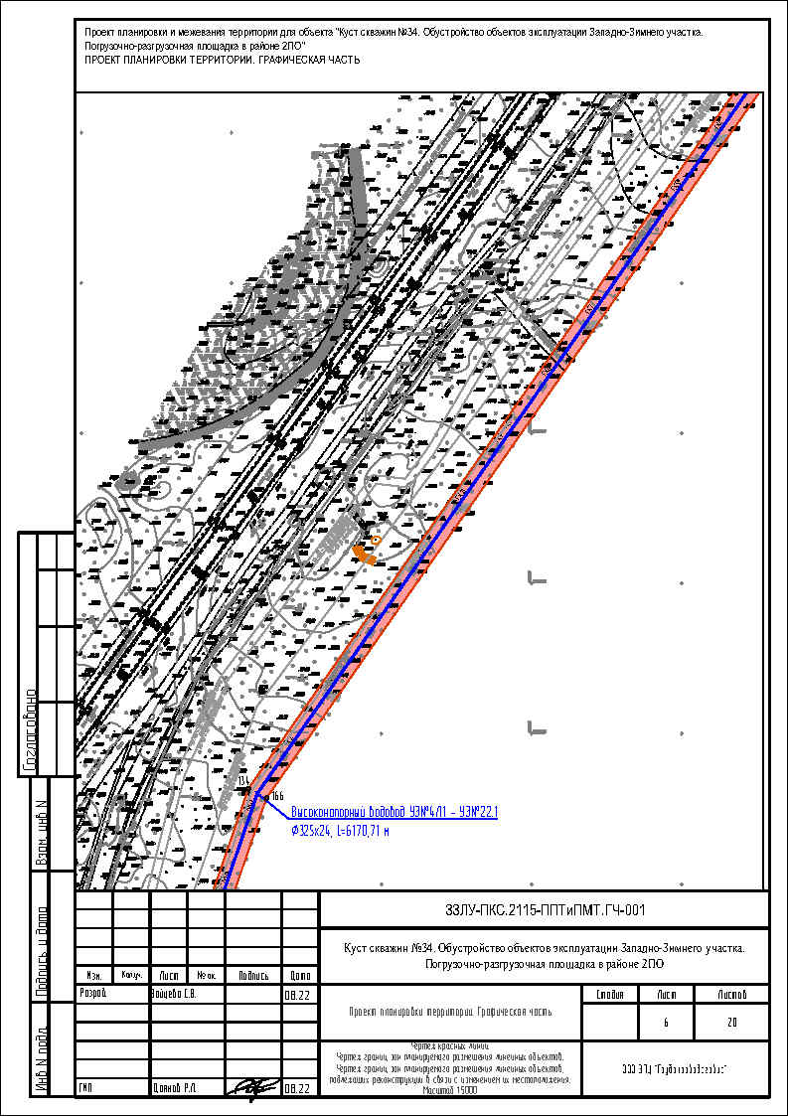

Чертежи границ зон планируемого размещения линейных объектов. Лист 7

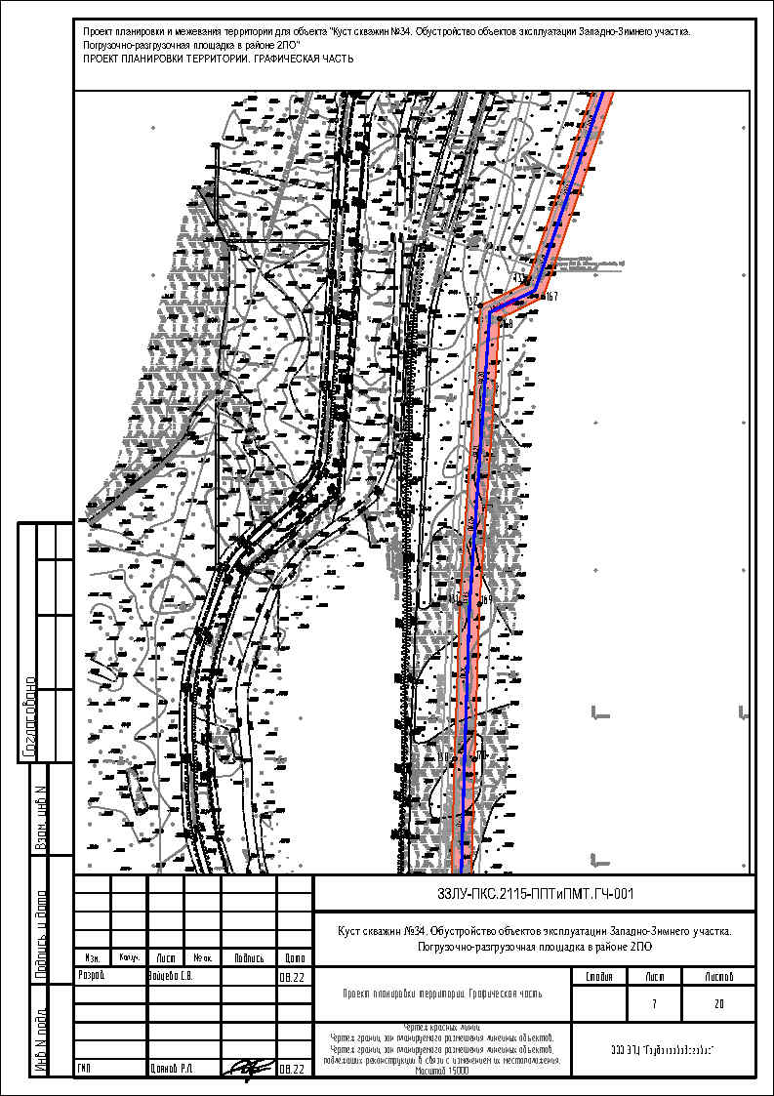

Чертежи границ зон планируемого размещения линейных объектов. Лист 8

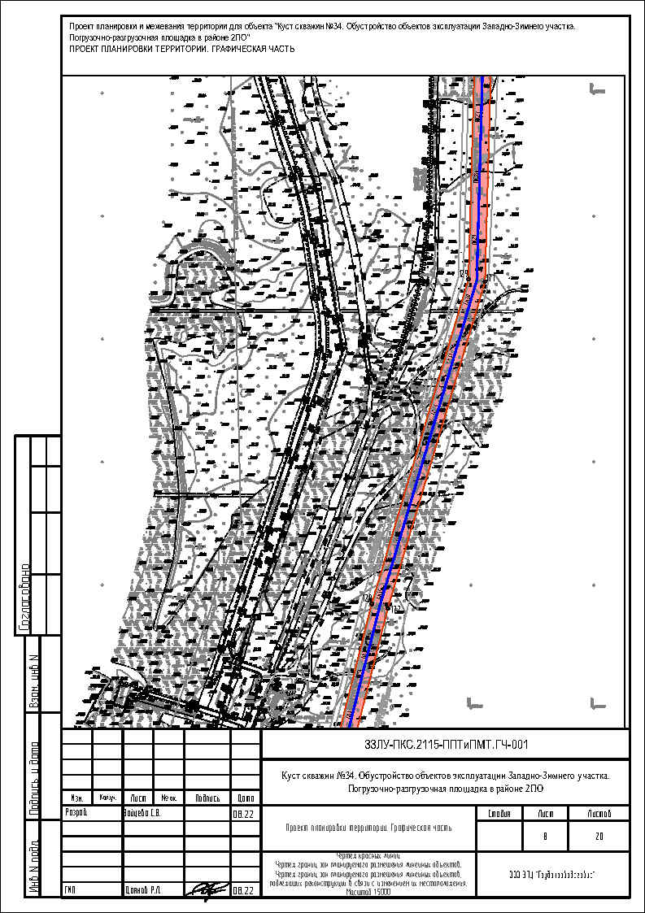

Чертежи границ зон планируемого размещения линейных объектов. Лист 9

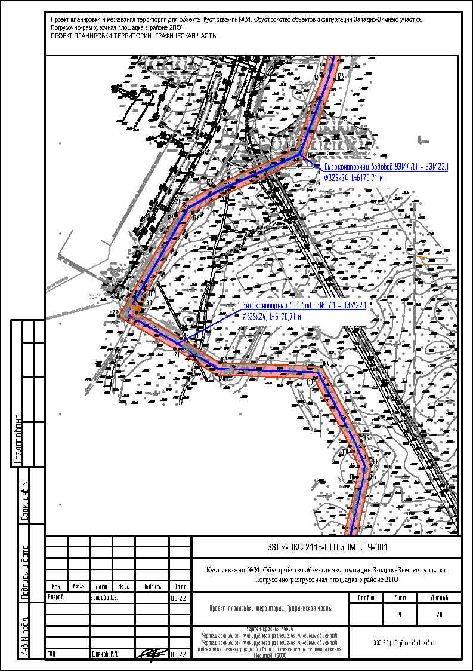

Чертежи границ зон планируемого размещения линейных объектов. Лист 10

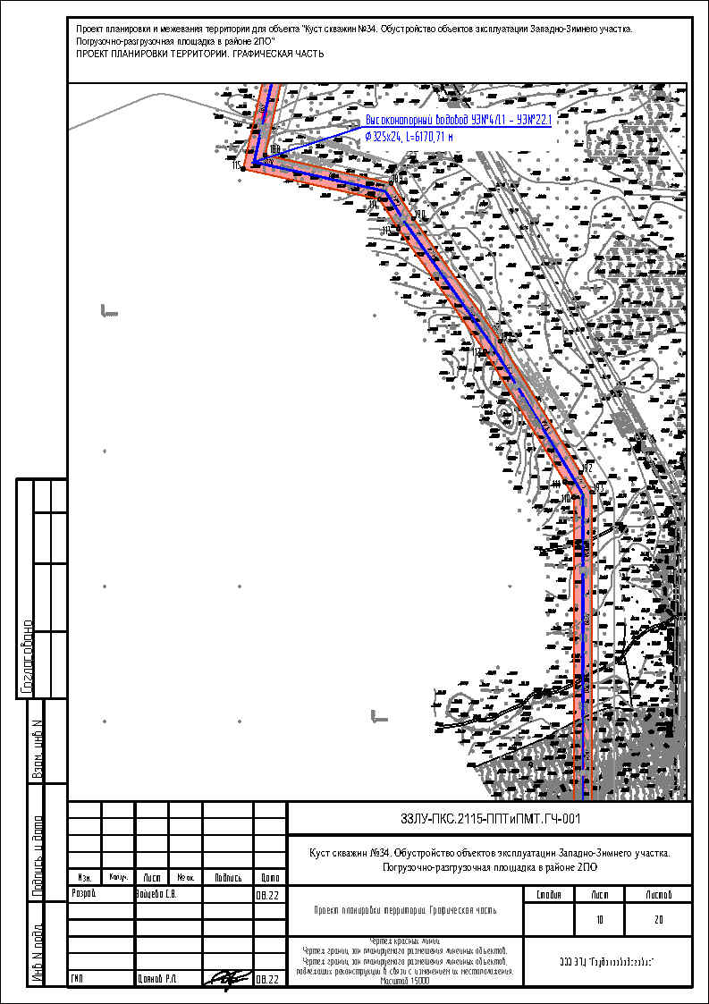

Чертежи границ зон планируемого размещения линейных объектов. Лист 11

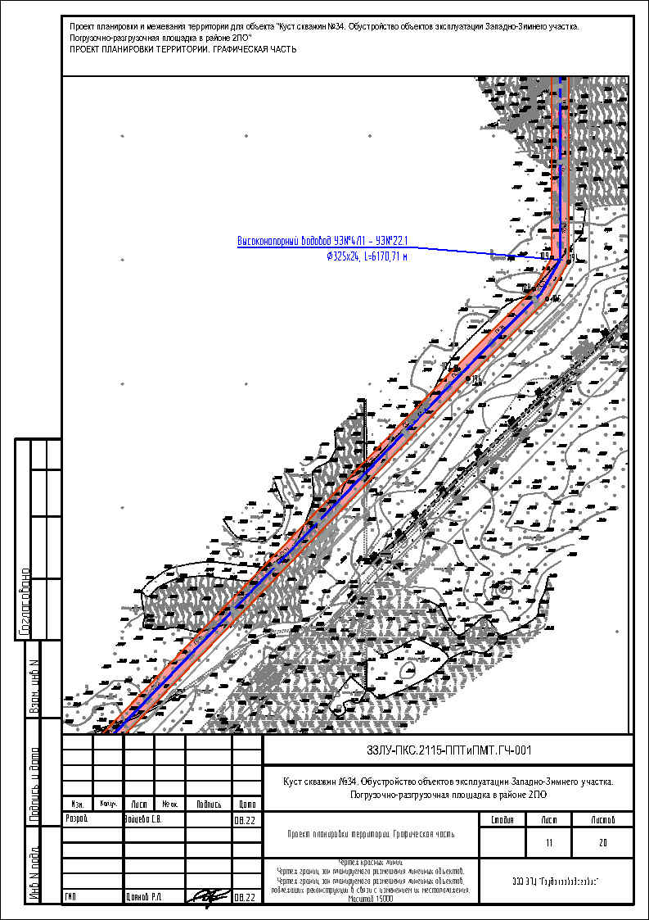

Чертежи границ зон планируемого размещения линейных объектов. Лист 12

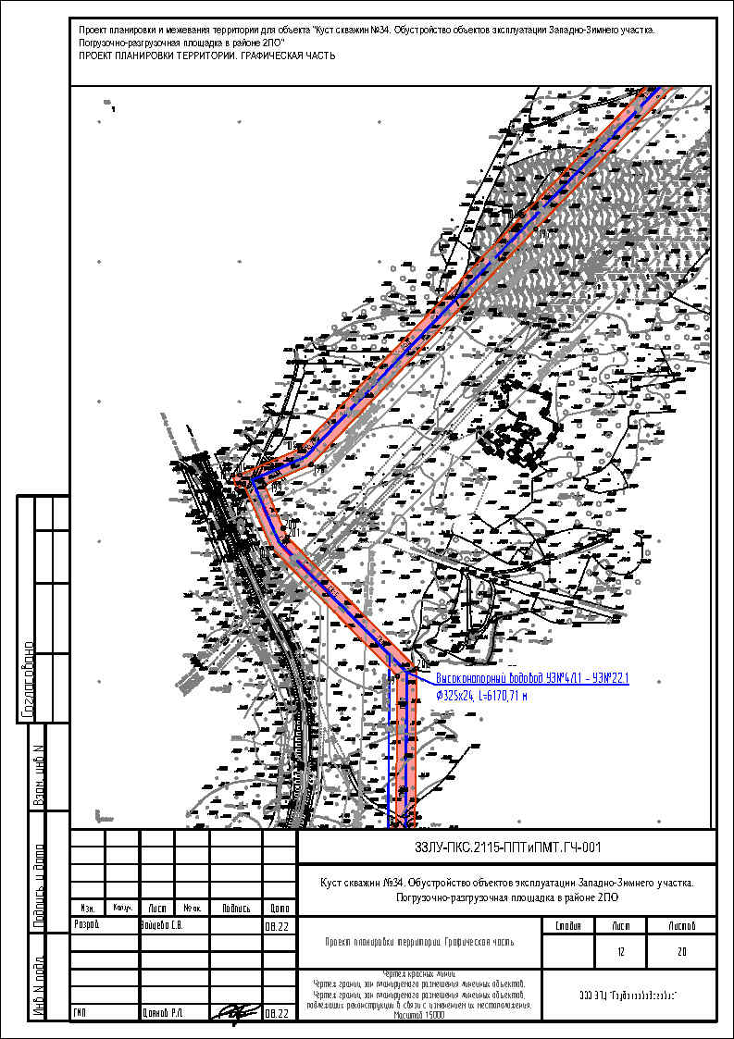

Чертежи границ зон планируемого размещения линейных объектов. Лист 13

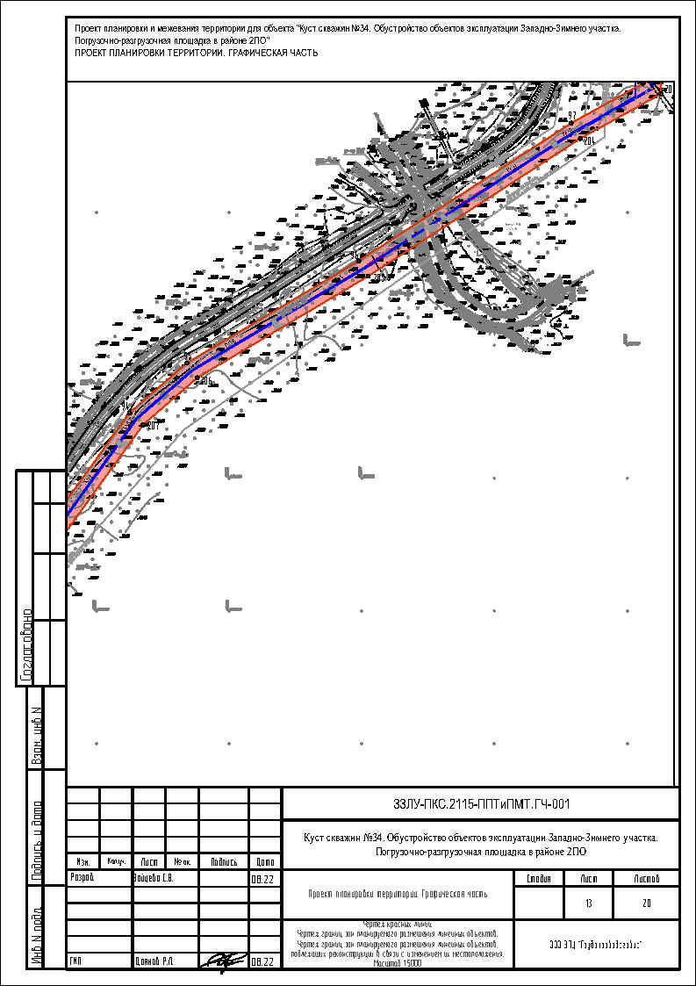

Чертежи границ зон планируемого размещения линейных объектов. Лист 14

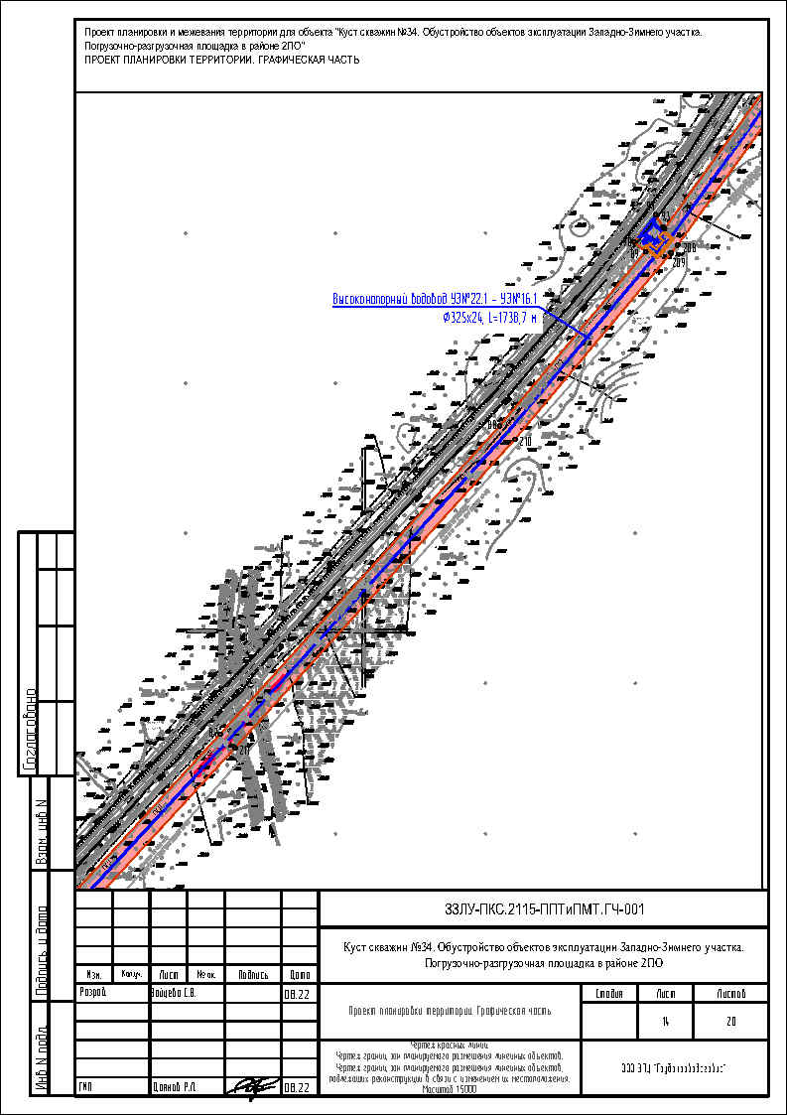

Чертежи границ зон планируемого размещения линейных объектов. Лист 15

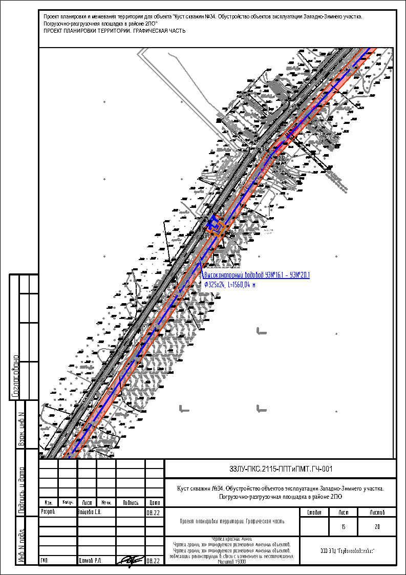

Чертежи границ зон планируемого размещения линейных объектов. Лист 16

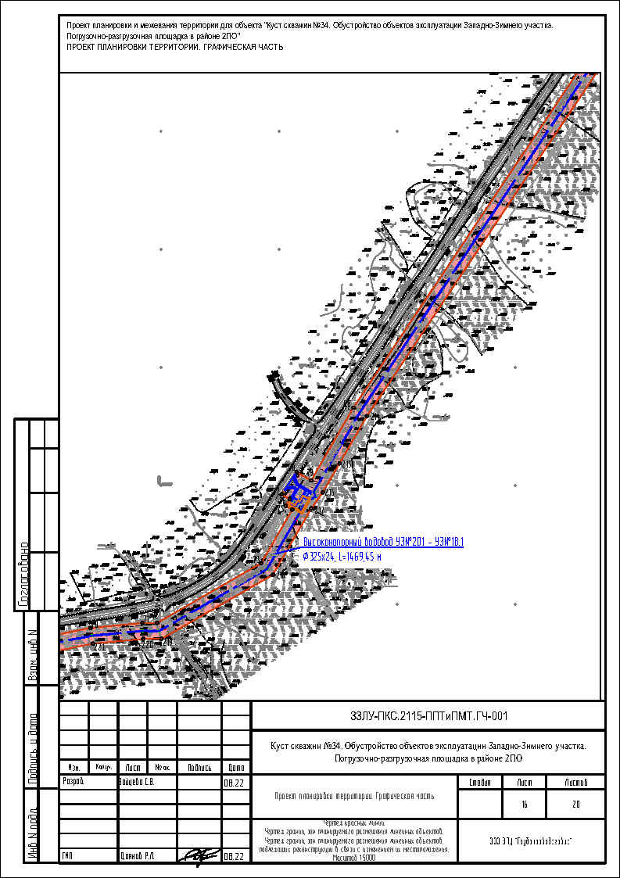

Чертежи границ зон планируемого размещения линейных объектов. Лист 17

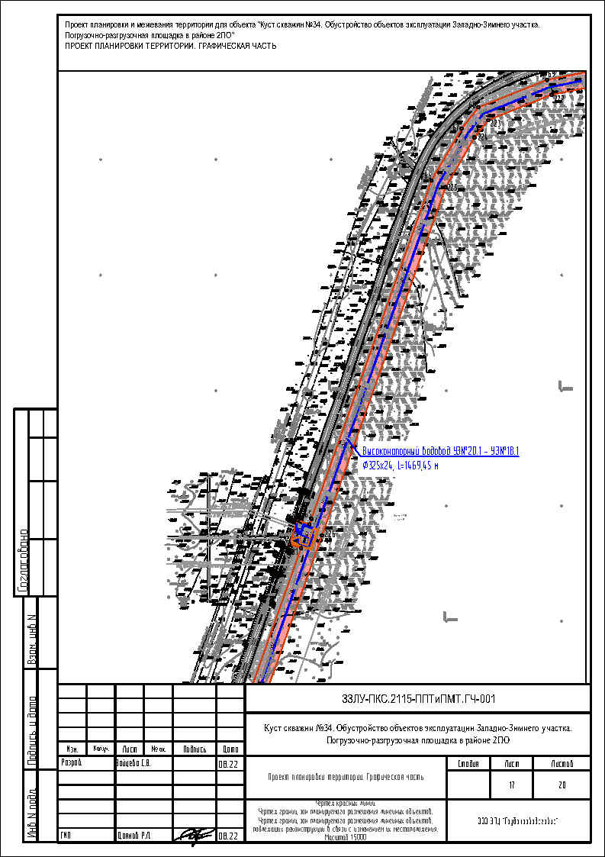

Чертежи границ зон планируемого размещения линейных объектов. Лист 18

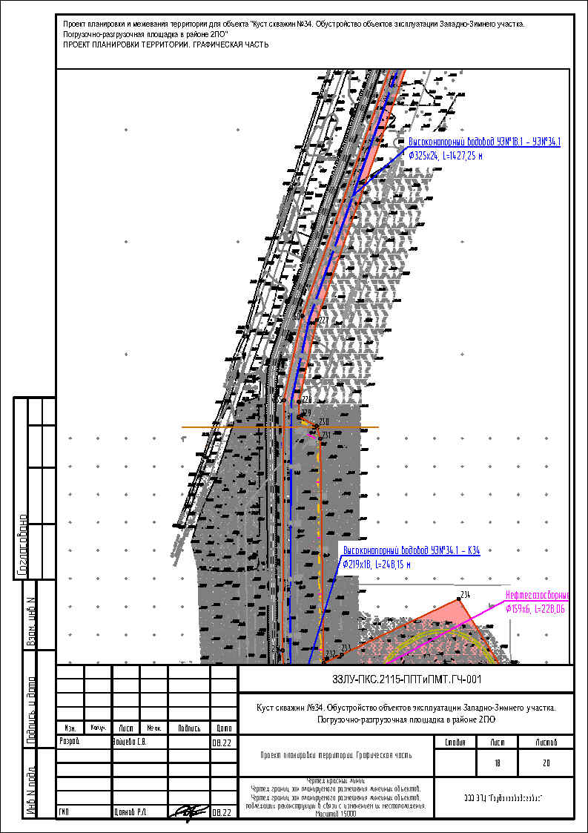

Чертежи границ зон планируемого размещения линейных объектов. Лист 19

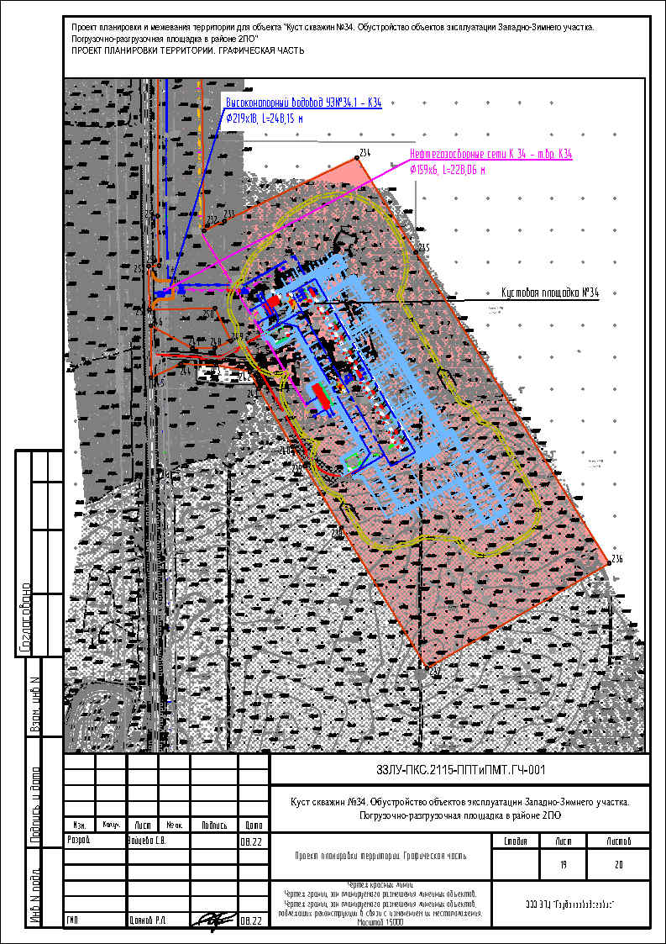

Чертежи границ зон планируемого размещения линейных объектов. Лист 20

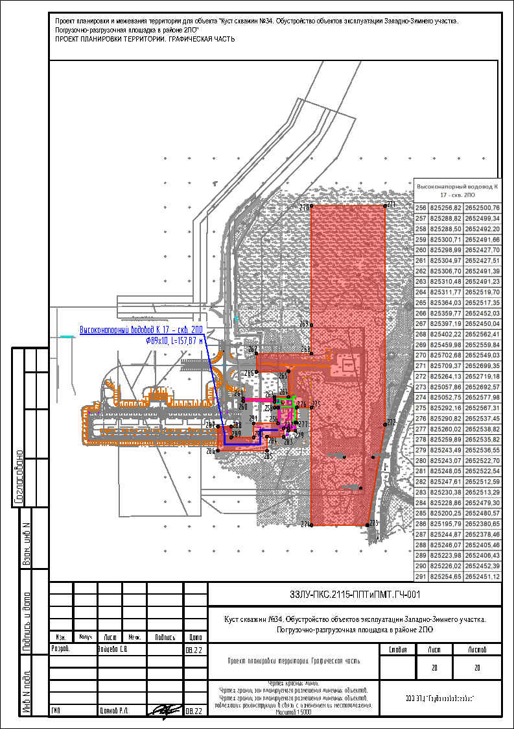

Основная часть проекта планировки территории. Текстовая часть

1. Наименование, основные характеристики (категория, протяженность, проектная мощность, пропускная способность, грузонапряженность, интенсивность движения) и назначение планируемых для размещения линейных объектов, а также линейных объектов, подлежащих реконструкции в связи с изменением местоположения.
Объект проектирования «Куст скважин №34. Обустройство объектов эксплуатации Западно-Зимнего участка. Погрузочно-разгрузочная площадка в районе 2ПО» предусматривает строительство следующих объектов:
Куст скважин № 34;
Нефтегазосборные сети К 34 - т.вр. К34;
Высоконапорный водовод БКНС - Уз.№53.1;
Высоконапорный водовод Уз.№53.1 - Уз.№4Л.1;
Высоконапорный водовод Уз.№4Л.1 - Уз.22.1;
Высоконапорный водовод Уз№22.1 - Уз.№16.1;
Высоконапорный водовод Уз.№16.1 - Уз.№20.1;
Высоконапорный водовод Уз.№20.1 - Уз.№18.1;
Высоконапорный водовод Уз.№18.1 - Уз.№34.1;
Высоконапорный водовод Уз.№34.1 - К 34;
Высоконапорный водовод К17 - СКВ. 2ПО;
Высоконапорный водовод т. вр. скв. 3ПО - скв. 3ПО;
Высоконапорный водовод т. вр. скв. 8ПО - скв. 8ПО;
Погрузочно-разгузочная площадка в районе 2ПО;
Двухцепная ВЛ 35кВ т.вр. Куст №34 - КТПН №1 Куст №34;
Двухцепная ВЛ 35кВ т.вр. КТПН №1 Куст №34 - КТПН №2 Куст №34;
Автомобильные дороги;
Инженерная подготовка амбара ПВО (на период бурения) кустовой площадки №34.
Технологической схемой нефтегазосборных сетей предусматривается подача объединенного потока эмульсии «нефть-газ-вода» от куста скважин № 34 по проектируемому трубопроводу в нефтегазосборную систему Западно-Зимнего месторождения до УПН и УС Западно-Зимнего участка.
Технологической схемой высоконапорных водоводов предусматривается подача пластовой воды от БКНС Западно-Зимнего месторождения до куста скважин № 34.
Классификация транспортируемых продуктов по ГОСТ Р55990-2014 (таблица 1):
нефть - 7 категория;
пластовая вода - 9 категория.
Категории участков нефтегазосборных трубопроводов и высоконапорных водоводов назначаются согласно ГОСТ Р 55990-2014 (таблица 4). Категория участков проектируемых трубопроводов представлена в таблице 1.

Таблица 1

Классификация проектируемых трубопроводов по ГОСТ Р 55990-2014

Наименование | Класс по диаметру | Категория | Категория продукта
Нефтегазосборные трубопроводы менее DN 300 | III | Н | 7
Высоконапорные водоводы | - | С | 9

Таблица 2

Категория участков проектируемых трубопроводов

Наименование участка | Категория  участка
Пересечения с коммуникациями в пределах 20 м по обе стороны пересекаемой коммуникации | С
Автомобильные дороги включая участки по обе стороны дороги длиной 25 м каждым от подошвы часы гм и бровки выемки земляного полотна дороги:  - автомобильные дороги общего пользования и подъездные дороги к промышленным предприятиям IV. V категорий | С
Узлы линейной запорной арматуры и участки трубопроводов по 250 м в каждую сторону от границ монтажного узла | С
Переходы через болота типа II, III | С

Наименование и характеристики проектируемых трубопроводов представлены в таблице 3.

Таблица 3

Наименование и характеристики проектируемых трубопроводов

Наименование трубопровода | Диаметр трубопровода, мм | Протяженность трубопровода,  м
Нефтегазосборные сети К 34 - т.вр. К 34 | 159х6 | 228,06
Высоконапорный водовод БКНС - УЗ№53.1 | 325х24 | 868,92
Высоконапорный водовод УЗ№53.1 - УЗ№4Л.1 | 325х24 | 4447,65
Высоконапорный водовод УЗ4Л.1 - УЗ№22.1 | 325х24 | 6196,21
Высоконапорный водовод УЗ№22.1 - УЗ№16.1 | 325х24 | 1738,7
Высоконапорный водовод УЗ№16.1 - УЗ№20.1 | 325х24 | 1560,04
Высоконапорный водовод УЗ№20.1 - УЗ№18.1 | 325х24 | 1469,45
Высоконапорный водовод УЗ№18.1 - УЗ№34.1 | 325х24 | 1427,25
Высоконапорный водовод УЗ№34.1 - К34 | 219х18 | 248,15
Высоконапорный водовод К17 - скв.2ПО | 89х10 | 157,87
Высоконапорный водовод т.вр.скв.3ПО-скв.3ПО | 114х12 | 842,46
Высоконапорный водовод т.вр.скв.8ПО-скв.8ПО | 114х12 | 1002,65

Проектной документацией на нефтегазосборном трубопроводе и высоконапорных водоводах предусмотрена установка узлов запорной арматуры в местах подключения к существующим трубопроводам.
В проекте предусмотрена стальная трубопроводная арматура с ручным управлением в соответствии с требованиями ГОСТ 12.2.063-2015 «Арматура трубопроводная. Общие правила безопасности», отвечает требованиям государственных стандартов, технических условий, других нормативных документов, утверждённых в установленном порядке, требованиям ГОСТ Р 55990-2014, имеет технические паспорта, сертификаты соответствия и разрешена к применению.
Материал арматуры выбран в зависимости от условий эксплуатации, параметров и физико-химических свойств транспортируемой среды. Запорная арматура применена с герметичностью затвора класса А по ГОСТ 9544-2015. Климатическое исполнение - ХЛ1. Установка задвижек надземная.
В узлах подключения на проектируемых трубопроводах предусмотрены манометры и задвижки Ду 50 мм (вантуз) для возможности дренирования или продувки участка трубопровода при проведении ремонтных работ.
Для удобства обслуживания предусмотрена надземная установка задвижек. Установка и расположение трубопроводной арматуры обеспечивает возможность удобного и безопасного ее обслуживания и ремонта.
Количество и тип применяемого оборудования и арматуры на нефтегазосборном трубопроводе и высоконапорных водоводах представлены в таблице 4.

Таблица 4

Количество и тип применяемого оборудования и арматуры на нефтегазосборном трубопроводе и высоконапорных водоводах

Наименование | Тип арматуры | Количество, штук | Управление
Нефтегазосборные сети К34 - т.вр. К 34
Узел запорной арматуры «т.вр. К 34»  (ПК2+28,06) | ЗК(НГВ)250лх4,0м/ А-Ф-Г4К52-ХЛ1(Р) | 1 | Ручное  маховиком
 | ЗК(НГВ)150лх4,0м/ А-Ф-Г4К52-ХЛ1(Р) | 1 | Ручное
 | ЗК(НГВ)50лх4,0м/ А-Ф-Г4К52-ХЛ1(Р) | 1 | маховиком
Высоконапорный водовод БКНС-УЗ№53.1
УЗ№53.1  (ПК8+68,92) | ЗК(НГВ)300лх25,0м/ А-Ф-Г4К52-ХЛ1(Р) | 2 | Ручное  маховиком
 | ЗК(НГВ)250лх25,0м/ А-Ф-Г4К52-ХЛ1(Р) | 1 | Ручное  маховиком
 | ЗК(НГВ)50лх25,0м/ А-Ф-Г4К52-ХЛ1(Р) | 3 | Ручное  маховиком
Высоконапорный водовод УЗ№53.1-УЗ№4Л.1
УЗ№4Л.1  (ПК44+74,43) | ЗК(НГВ)300лх25,0м/ А-Ф-Г4К52-ХЛ1(Р) | 1 | Ручное  маховиком
 | ЗК(НГВ)250лх25,0м/ А-Ф-Г4К52-ХЛ1(Р) | 3 | Ручное  маховиком
 | ЗК(НГВ)50лх25,0м/ А-Ф-Г4К52-ХЛ1(Р) | 3 | Ручное  маховиком
Высоконапорный водовод УЗ№4Л.1-УЗ№22.1
УЗ№22.1  (ПК61+70,71) | ЗК(НГВ)300лх25,0м/ А-Ф-Г4К52-ХЛ1(Р) | 1 | Ручное  маховиком
 | ЗК(НГВ)250лх25,0м/ А-Ф-Г4К52-ХЛ1(Р) | 2 | Ручное  маховиком
 | ЗК(НГВ)50лх25,0м/ А-Ф-Г4К52-ХЛ1(Р) | 3 | Ручное  маховиком
Высоконапорный водовод УЗ№22.1-УЗ№16.1
УЗ№16.1  (ПК17+38,7) | ЗК(НГВ)300лх25,0м/ А-Ф-Г4К52-ХЛ1(Р) | 1 | Ручное  маховиком
 | ЗК(НГВ)250лх25,0м/ А-Ф-Г4К52-ХЛ1(Р) | 2 | Ручное  маховиком
 | ЗК(НГВ)50лх25,0м/ А-Ф-Г4К52-ХЛ1(Р) | 3 | Ручное  маховиком
Высоконапорный водовод УЗ№16.1-УЗ№20.1
УЗ№20.1  (ПК15+60,04) | ЗК(НГВ)300лх25,0м/ А-Ф-Г4К52-ХЛ1(Р) | 1 | Ручное  маховиком
 | ЗК(НГВ)250лх25,0м/ А-Ф-Г4К52-ХЛ1(Р) | 2 | Ручное  маховиком
 | ЗК(НГВ)50лх25,0м/ А-Ф-Г4К52-ХЛ1(Р) | 3 | Ручное  маховиком
Высоконапорный водовод УЗ№20.1-УЗ№18.1
УЗ№18.1  (ПК14+69,45) | ЗК(НГВ)300лх25,0м/ А-Ф-Г4К52-ХЛ1(Р) | 1 | Ручное  маховиком
 | ЗК(НГВ)250лх25,0м/ А-Ф-Г4К52-ХЛ1(Р) | 2 | Ручное  маховиком
 | ЗК(НГВ)50лх25,0м/ А-Ф-Г4К52-ХЛ1(Р) | 3 | Ручное  маховиком
Высоконапорный водовод УЗ№18.1-УЗ№34.1
УЗ№34.1  (ПК14+27,25) | ЗК(НГВ)300лх25,0м/ А-Ф-Г4К52-ХЛ1(Р) | 1 | Ручное  маховиком
 | ЗК(НГВ)250лх25,0м/ А-Ф-Г4К52-ХЛ1(Р) | 3 | Ручное  маховиком
 | ЗК(НГВ)50лх25,0м/ А-Ф-Г4К52-ХЛ1(Р) | 1 | Ручное  маховиком
 | ЗК(НГВ)200лх25,0м/ А-Ф-Г4К52-ХЛ1(Р) | 3 | Ручное  маховиком
Высоконапорный водовод К17 - скв. 2ПО
УЗ№ 2ПО | ЗК(НГВ)80лх25,0м/ А-Ф-Г4К52-ХЛ1(Р) | 1 | Ручное  маховиком
 | ЗК(НГВ)50лх25,0м/ А-Ф-Г4К52-ХЛ1(Р) | 1 | Ручное  маховиком
Высоконапорный водовод т.вр. скв. 3ПО - скв. 3ПО
УЗ№ 3ПО | ЗК(НГВ)100лх25,0м/ А-Ф-Г4К52-ХЛ1(Р) | 1 | Ручное  маховиком
 | ЗК(НГВ)50лх25,0м/ А-Ф-Г4К52-ХЛ1(Р) | 1 | Ручное  маховиком
Высоконапорный водовод т.вр. скв. 8ПО - скв. 8ПО
УЗ№ 8ПО | ЗК(НГВ)100лх25,0м/ А-Ф-Г4К52-ХЛ1(Р) | 1 | Ручное  маховиком
 | ЗК(НГВ)50лх25,0м/ А-Ф-Г4К52-ХЛ1(Р) | 1 | Ручное  маховиком

Проектом предусмотрено проектирование воздушных линий электропередачи.
Электроснабжение 2КТПНУ-35/0,4 кВ №1 куста скважин №34 предусматривается по двухцепной ВЛ 35 кВ т.вр. Куст № 34 - КТПН №1 Куст № 34 отпайкой от ранее запроектированной двухцепной ВЛ 35кВ т.вр. Куст №18 - Куст №21 ш.ХНТ19-24.
Электроснабжение 2КТПНУ-35/0,4 кВ №2 куста скважин № 34 предусматривается по двухцепной ВЛ 35 кВ т.вр. КТПН №1 Куст № 34 - КТПН №2 Куст № 34 отпайкой от проектируемой двухцепной ВЛ 35кВ т.вр. Куст № 34 - КТПН №1 Куст №34.
Проектируемыми источниками питания и распределительными устройствами на кусте скважин №№ 34 являются две 2КТПНУ-2500/35/0,4кВ в блочном исполнении полной заводской готовности и комплектации:
Двухцепная ВЛ 35кВ т.вр. Куст №34 - КТПН №1 Куст №34;
Двухцепная ВЛ 35кВ т.вр. КТПН №1 Куст №34 - КТПН №2 Куст №34.
Проектируемым источником питания на скважине 2ПО является существующая КТПН №1 Куста №17.
Кабельная эстакада КТПН №1 Куста №17 - скв. 2ПО.
Проектируемым источником питания на скважине 1ПО является существующая КТПН №1 ПО.
Проектируемым источником питания на скважине 3ПО является существующая КТПНУ 35/0,4 кВ.
Проектируемым источником питания на скважине 8ПО является существующая КТПНУ 35/0,4 кВ.
Автодорога к кусту скважин №34 соединит площадку с сетью промысловых автодорог дорог Западно-Зимнего участка.
Выбранная трасса автодороги обеспечивает нормальную эксплуатацию куста скважин и всех сооружений, находящихся на площадке.
Варианты трассы автомобильной дороги не рассматриваются, так как трасса является частью технологического комплекса, обеспечивающего процесс нефтедобычи, и привязана к месторасположению площадки куста скважин к сети существующих автодорог и Западно-Зимнего участка.
Трасса автодороги отмыкает от существующей автодороги III категории с шириной проезжей части 7,0 и шириной обочин 2,5 м и покрытием из ж.б. плит ПДН14, владельцем которой является муниципальное образование сельское поселение Выкатной Ханты-Мансийского автономного округа – Югры.
Проектируемая трасса на куст №34 имеет северо-восточное направление местности. Протяженность трассы составляет 221,5 м, протяженность 2 заезда составляет 311,1м. Заезд №2 отмыкает от основной дороги на ПК1+48,34 с радиусом закругления к основной дороге 30м. Радиус на примыканиях принят 30м т.к. движение автопоездов в составе общего потока составляет 42% (общий состав потока 95 авт/сут, количество автопоездов - 40 авт/сут).
Куст имеет 24 скважины, согласно п.6.11.30 СП 231.1311500.2015 на куст необходимо предусмотреть не менее двух заездов.
Абсолютные отметки участка проектирования изменяются в пределах от 34,47 до 36,40м.
В соответствии с СП 37.13330.2012 «Промышленный транспорт», проектируемые дороги являются межплощадочными автомобильными дорогами III-н категории.
Согласно приложения Б к СП 34.13330.2021, район строительства относится ко II дорожно-климатической зоне, по таблице В.1 приложения В к СП 34.13330.2021 тип местности по характеру и степени увлажнения - 1-й.
Основные технические показатели плана трассы представлены в таблице 5.

Таблица 5

Основные технические показатели плана трассы

№ | Наименование | Единица измерения | Количество
 |  |  | Куст скв.№34
1. | Протяженность проектируемой автодороги  Подъезд | км  км | 0,2215  0,3111
2. | Число полос движения | шт. | 1
3. | Ширина проезжей части | м | 4,5
4. | Ширина обочин | м | 1,5
5. | Расчетная скорость движения | км/ч | 30
6. | Hаибольший продольный уклон | ‰ | 8,5
7. | Минимальный радиус в плане | м | 50
8. | Hаименьший радиус кривых в продольном профиле:  выпуклых  вогнутых | м  м | -  -
9. | Радиус примыкания | м | 30

Водопропускные сооружения запроектированы в соответствии с СП 35.13330.2011 «Мосты и трубы».
Температура воздуха наиболее холодной пятидневки 92% обеспеченности составляет минус 41°С. Согласно 5.13 СП 35.13330.2011 и учитывая расчетный расход воды 3% вероятности принимаем металлическую трубу Ø1420х16мм.
Расположение труб принято по условиям, исключающим заболачиваемость местности.
Диаметр труб принят из условий пропуска паводковых и ливневых стоков 3% вероятности превышения.

Таблица 6

Ведомость искусственных сооружений

Пикет  плюс | Наименование  водотока | Диаметр трубы, мм | Наименование водопропускных  сооружений | Длина  трубы,  м | Примечание
0+06 | Пониженное место | 1420х16 | Металлическая труба | 40,00 | к.34
1+78 | Пониженное место | 1420х16 | Металлическая труба | 19,00 | к.34
0+78 | Пониженное место | 1420х16 | Металлическая труба | 19,00 | к.34.  Подъезд №2

2. Перечень субъектов Российской Федерации, перечень муниципальных районов, городских округов в составе субъектов Российской Федерации, перечень поселений, населенных пунктов, внутригородских территорий городов федерального значения, на территориях которых устанавливаются зоны планируемого размещения линейных объектов.
Проектируемый объект расположен на территории Западно-Зимнего участка Кондинского муниципального района Ханты-Мансийского автономного округа – Югры Российской Федерации.
3. Перечень координат характерных точек границ зон планируемого размещения линейных объектов.

Таблица 7

Перечень координат характерных точек границы зоны планируемого размещения
линейного объекта «Куст скважин №34. Обустройство объектов эксплуатации
Западно-Зимнего участка. Погрузочно-разгрузочная площадка в районе 2ПО».
Система координат МСК-86 год зона 2

№ | X | Y
1 | 831075,81 | 2669668,60
2 | 831072,71 | 2669663,44
3 | 831093,58 | 2669650,87
4 | 831071,93 | 2669615,25
5 | 831077,06 | 2669612,15
6 | 831101,85 | 2669652,90
7 | 831056,21 | 2669657,07
8 | 831033,14 | 2669671,10
9 | 830937,31 | 2669513,88
10 | 830730,92 | 2669639,62
11 | 830549,30 | 2669749,95
12 | 830521,56 | 2669767,81
13 | 830528,85 | 2669917,37
14 | 830559,62 | 2669915,87
15 | 830564,90 | 2670024,21
16 | 830509,18 | 2670026,95
17 | 830507,86 | 2669999,92
18 | 830536,59 | 2669997,89
19 | 830533,98 | 2669944,17
20 | 830503,19 | 2669945,66
21 | 830493,82 | 2669753,56
22 | 830534,97 | 2669727,05
23 | 830946,12 | 2669476,91
24 | 831048,14 | 2669643,82
25 | 832865,12 | 2665158,43
26 | 832869,25 | 2665154,04
27 | 832873,05 | 2665157,61
28 | 832887,81 | 2665162,02
29 | 832882,04 | 2665182,43
30 | 832906,35 | 2665190,05
31 | 832903,05 | 2665200,69
32 | 832897,29 | 2665199,07
33 | 832898,66 | 2665194,66
34 | 832895,36 | 2665193,72
35 | 832874,35 | 2665187,64
36 | 832880,43 | 2665166,09
37 | 832869,96 | 2665162,97
38 | 832037,75 | 2659594,45
39 | 832038,43 | 2659609,30
40 | 832052,21 | 2659608,86
41 | 832054,47 | 2659655,58
42 | 832048,49 | 2659655,84
43 | 832046,51 | 2659615,05
44 | 832038,71 | 2659615,30
45 | 832038,98 | 2659621,43
46 | 831966,13 | 2659624,77
47 | 831976,77 | 2659854,67
48 | 831809,43 | 2659862,46
49 | 831741,44 | 2659937,04
50 | 831552,82 | 2659945,79
51 | 831549,93 | 2659883,09
52 | 831533,38 | 2659883,83
53 | 831530,59 | 2659821,11
54 | 831574,03 | 2659819,17
55 | 831578,57 | 2659917,56
56 | 831729,01 | 2659910,57
57 | 831797,01 | 2659835,99
58 | 831948,56 | 2659828,95
59 | 831937,92 | 2659599,01
60 | 819090,14 | 2652108,18
61 | 819758,55 | 2652312,21
62 | 819764,52 | 2652292,03
63 | 819806,79 | 2652304,32
64 | 819800,16 | 2652324,92
65 | 819810,23 | 2652327,98
66 | 820405,07 | 2652509,90
67 | 820497,21 | 2652558,22
68 | 820535,64 | 2652585,82
69 | 820588,42 | 2652702,48
70 | 820614,61 | 2652808,00
71 | 820626,83 | 2652895,37
72 | 820627,89 | 2652920,28
73 | 820736,88 | 2653091,78
74 | 820829,51 | 2653140,17
75 | 820835,54 | 2653128,75
76 | 820847,04 | 2653134,85
77 | 820854,80 | 2653120,93
78 | 820893,43 | 2653144,58
79 | 820880,21 | 2653169,98
80 | 821006,45 | 2653235,87
81 | 822164,96 | 2653938,32
82 | 822177,60 | 2653917,47
83 | 822197,62 | 2653929,33
84 | 822217,99 | 2653941,54
85 | 822205,17 | 2653962,69
86 | 822386,09 | 2654072,40
87 | 822864,09 | 2654474,86
88 | 823291,03 | 2654829,23
89 | 823531,59 | 2655013,47
90 | 823543,81 | 2654997,52
91 | 823581,56 | 2655024,72
92 | 823565,48 | 2655034,46
93 | 823563,41 | 2655037,24
94 | 823865,46 | 2655235,35
95 | 823943,78 | 2655317,90
96 | 824109,09 | 2655570,22
97 | 824330,88 | 2655881,01
98 | 824395,69 | 2655986,94
99 | 824608,67 | 2655979,31
100 | 824783,53 | 2655791,24
101 | 824872,59 | 2655747,58
102 | 824865,77 | 2655737,69
103 | 824885,24 | 2655731,09
104 | 824885,89 | 2655741,06
105 | 824927,17 | 2655825,95
106 | 825273,92 | 2656128,01
107 | 826068,10 | 2656829,03
108 | 826199,31 | 2656949,05
109 | 826251,22 | 2656976,02
110 | 826978,41 | 2656943,64
111 | 827000,77 | 2656929,37
112 | 827188,37 | 2656802,66
113 | 827364,01 | 2656666,14
114 | 827405,98 | 2656636,75
115 | 827441,97 | 2656432,88
116 | 827687,78 | 2656476,27
117 | 827711,78 | 2656478,24
118 | 827755,98 | 2656457,31
119 | 827901,92 | 2656371,13
120 | 827899,92 | 2656153,58
121 | 827953,52 | 2656058,76
122 | 828019,72 | 2655931,34
123 | 828248,88 | 2656050,36
124 | 828275,75 | 2656064,49
125 | 828317,37 | 2656130,34
126 | 828405,80 | 2656305,78
127 | 828571,96 | 2656360,58
128 | 828794,53 | 2656406,30
129 | 829329,59 | 2656540,05
130 | 829776,79 | 2656532,58
131 | 829987,66 | 2656530,04
132 | 830391,97 | 2656540,18
133 | 830425,52 | 2656601,83
134 | 830768,01 | 2656702,88
135 | 831785,95 | 2657348,67
136 | 831887,74 | 2657479,37
137 | 831972,89 | 2657532,78
138 | 831972,40 | 2657546,42
139 | 831997,40 | 2657540,31
140 | 832023,23 | 2657532,48
141 | 832029,30 | 2657552,55
142 | 832044,52 | 2657561,70
143 | 832046,14 | 2657565,68
144 | 832043,25 | 2657566,56
145 | 832042,98 | 2657566,65
146 | 832031,83 | 2657569,41
147 | 832005,82 | 2657575,53
148 | 831995,61 | 2657575,24
149 | 831971,38 | 2657574,34
150 | 831956,22 | 2657990,06
151 | 831978,06 | 2657996,77
152 | 832038,14 | 2658010,81
153 | 832076,42 | 2658137,33
154 | 832258,38 | 2658082,26
155 | 832270,09 | 2658120,97
156 | 832244,28 | 2658128,77
157 | 832240,60 | 2658115,86
158 | 832058,39 | 2658171,01
159 | 832016,80 | 2658033,57
160 | 831971,02 | 2658022,86
161 | 831928,47 | 2658009,79
162 | 831944,89 | 2657559,99
163 | 831945,34 | 2657547,37
164 | 831869,36 | 2657499,73
165 | 831767,51 | 2657368,95
166 | 830756,72 | 2656727,72
167 | 830407,15 | 2656624,58
168 | 830375,69 | 2656566,80
169 | 829987,49 | 2656557,04
170 | 829777,18 | 2656559,59
171 | 829326,49 | 2656567,13
172 | 828788,54 | 2656432,64
173 | 828564,98 | 2656386,71
174 | 828386,72 | 2656327,91
175 | 828293,85 | 2656143,65
176 | 828256,77 | 2656085,01
177 | 828067,86 | 2655987,12
178 | 828060,53 | 2655983,35
179 | 828050,27 | 2655978,01
180 | 828048,64 | 2655981,15
181 | 828029,76 | 2655971,34
182 | 827977,29 | 2656071,63
183 | 827926,99 | 2656160,57
184 | 827929,07 | 2656386,47
185 | 827768,66 | 2656481,18
186 | 827716,79 | 2656505,73
187 | 827684,34 | 2656503,09
188 | 827463,87 | 2656464,17
189 | 827430,63 | 2656652,51
190 | 827380,04 | 2656687,87
191 | 827204,24 | 2656824,54
192 | 827015,58 | 2656951,94
193 | 826987,04 | 2656970,16
194 | 826245,23 | 2657003,34
195 | 826183,71 | 2656971,38
196 | 826050,05 | 2656849,13
197 | 825256,10 | 2656148,32
198 | 824905,28 | 2655842,70
199 | 824873,41 | 2655777,15
200 | 824812,45 | 2655806,79
201 | 824800,07 | 2655813,11
202 | 824620,82 | 2656005,91
203 | 824380,89 | 2656014,50
204 | 824308,42 | 2655896,04
205 | 824086,80 | 2655585,48
206 | 823922,52 | 2655334,74
207 | 823848,02 | 2655256,21
208 | 823542,21 | 2655055,64
209 | 823531,38 | 2655047,33
210 | 823274,18 | 2654850,33
211 | 822846,76 | 2654495,58
212 | 822370,31 | 2654094,42
213 | 822170,86 | 2653973,47
214 | 820993,18 | 2653259,40
215 | 820911,38 | 2653216,70
216 | 820861,19 | 2653190,51
217 | 820832,75 | 2653172,28
218 | 820717,97 | 2653112,37
219 | 820601,20 | 2652928,66
220 | 820599,89 | 2652897,82
221 | 820588,06 | 2652813,14
222 | 820562,80 | 2652711,36
223 | 820514,02 | 2652603,55
224 | 820482,99 | 2652581,26
225 | 820394,75 | 2652534,99
226 | 819782,47 | 2652347,75
227 | 819083,86 | 2652134,50
228 | 818936,42 | 2652108,94
229 | 818910,42 | 2652109,99
230 | 818894,98 | 2652142,38
231 | 818872,52 | 2652150,19
232 | 818472,95 | 2652174,01
233 | 818489,57 | 2652205,27
234 | 818598,25 | 2652409,58
235 | 818453,57 | 2652508,90
236 | 817978,29 | 2652835,15
237 | 817800,55 | 2652555,56
238 | 818015,82 | 2652411,04
239 | 818109,91 | 2652348,97
240 | 818139,64 | 2652328,20
241 | 818228,50 | 2652271,10
242 | 818254,76 | 2652256,21
243 | 818262,15 | 2652202,59
244 | 818261,74 | 2652146,47
245 | 818238,04 | 2652100,34
246 | 818319,90 | 2652096,68
247 | 818287,48 | 2652163,69
248 | 818289,39 | 2652199,21
249 | 818301,36 | 2652223,90
250 | 818351,82 | 2652196,54
251 | 818344,75 | 2652093,32
252 | 818413,13 | 2652089,07
253 | 818414,47 | 2652105,47
254 | 818492,52 | 2652099,71
255 | 818938,21 | 2652081,85
256 | 825256,82 | 2652500,76
257 | 825288,82 | 2652499,34
258 | 825288,50 | 2652492,20
259 | 825300,71 | 2652491,66
260 | 825298,99 | 2652427,70
261 | 825304,97 | 2652427,51
262 | 825306,70 | 2652491,39
263 | 825310,48 | 2652491,23
264 | 825311,77 | 2652519,70
265 | 825364,03 | 2652517,35
266 | 825359,77 | 2652452,03
267 | 825397,19 | 2652450,04
268 | 825402,22 | 2652562,41
269 | 825459,98 | 2652559,84
270 | 825702,68 | 2652549,03
271 | 825709,37 | 2652699,35
272 | 825264,13 | 2652719,18
273 | 825057,86 | 2652692,57
274 | 825052,75 | 2652577,98
275 | 825292,16 | 2652567,31
276 | 825290,82 | 2652537,45
277 | 825260,02 | 2652538,82
278 | 825259,89 | 2652535,82
279 | 825243,49 | 2652536,55
280 | 825243,07 | 2652522,70
281 | 825248,05 | 2652522,54
282 | 825247,61 | 2652512,59
283 | 825230,38 | 2652513,29
284 | 825228,86 | 2652479,30
285 | 825200,25 | 2652480,57
286 | 825195,79 | 2652380,65
287 | 825244,87 | 2652378,46
288 | 825246,07 | 2652405,46
289 | 825223,98 | 2652406,43
290 | 825226,02 | 2652452,39
291 | 825254,65 | 2652451,12

4. Перечень координат характерных точек границ зон планируемого размещения линейных объектов, подлежащих реконструкции в связи с изменением их местоположения.
Реконструкция объекта «Куст скважин №34. Обустройство объектов эксплуатации Западно-Зимнего участка. Погрузочно-разгрузочная площадка в районе 2ПО» проектом не предусматривается.
5. Предельные параметры разрешенного строительства, реконструкции объектов капитального строительства, проектируемых в составе линейных объектов в границах зон их планируемого размещения.
Объекты капитального строительства, входящие в состав линейных объектов, в настоящем проекте отсутствуют, в связи с чем предельные параметры разрешенного строительства, реконструкции объектов капитального строительства, входящих в состав линейных объектов в границах зон их планируемого размещения не определяются.
6. Информация о необходимости осуществления мероприятий по защите сохраняемых объектов капитального строительства (здание, строение, сооружение, объекты, строительство которых не завершено), существующих и строящихся на момент подготовки проекта планировки территории, а также объектов капитального строительства, планируемых к строительству в соответствии с ранее утвержденной документацией по планировке территории, от возможного негативного воздействия в связи с размещением линейных объектов.
Основным критерием выбора трасс служили минимизация ущерба окружающей природной среде, обеспечение высокой эксплуатационной надежности.
При выборе трасс учитывались инженерно-геологические условия района строительства, сложившаяся транспортная схема, применяемые методы производства строительно-монтажных работ, наличие существующих коридоров коммуникаций.
При выборе трасс использованы картографические материалы инженерно-геодезических изысканий и материалы инженерно-геологических изысканий. Трассы проложены в общем коридоре коммуникаций.
В случае выявления дефектных участков провести дополнительно контроль одним из неразрушающих методов: ультразвуковым, рентгеновским или другим.
В местах сварных соединений захлестов, ввариваемых вставок и в швах приварки арматуры, необходимо предусмотреть двойной контроль сварных соединений неразрушающими методами (п. 5.32 ВСН 005-88, ВСН 006-89).
Проектируемые трубопроводы пересекают действующие подземные коммуникации, ВЛ, автодороги.
Пересечения трубопроводов выполнены согласно ГОСТ Р 55990-2014.
Строительство трубопроводов осуществляется в одну нитку. Прокладка трубопроводов предусмотрена подземным способом. Расстояния от оси проектируемых трубопроводов до населенных пунктов, автодорог и параллельно проходящих коммуникаций приняты из условий безопасности в период строительства и эксплуатации объекта в соответствии с требованиями табл. 6,7 ГОСТ Р 55990-2014, табл. 2.5.40 ПУЭ.
Расстояние между осями трубопроводов составляет:
не менее 5 м для трубопроводов диаметром до 150 мм включительно;
не менее 8 м для трубопроводов диаметром свыше 150 до 300 мм включительно.
Расстояние между трубопроводом и существующими сооружениями составляет:
не менее 30 м от ВЛ согласно заданию на проектирование;
не менее 10 м от автодороги (от подошвы насыпи).
Производство земляных работ выполнить в соответствии с требованиями СП 86.13330.2012, СП 45.13330.2012, ВСН 005-88.
Описание основных проектных решений по прохождению трассы нефтегазосборного трубопровода:
подземная прокладка трубопроводов на глубине не менее 0,8 м до верхней образующей трубопроводов, в болотистой местности при отсутствии проезда автотранспорта и сельскохозяйственных машин;
повороты трубопроводов в горизонтальной и вертикальной плоскости упругим изгибом, радиусы кривых вставок предусмотрены не менее 5 диаметра трубопроводов.
В данной проектной документации предусмотрена прокладка высоконапорного водовода «т.вр.скв.3ПО-скв.3ПО» диаметром 114х12, длиной 842,46м. Перед началом строительно -монтажных работ участок существующего нефтепровода от скв.3ПО диаметром 114мм подлежит демонтажу.
Описание основных проектных решений по прохождению трассы высоконапорного водовода:
подземная прокладка трубопроводов на глубине не менее 1,8 м до верхней образующей трубопроводов, в болотистой местности при отсутствии проезда автотранспорта и сельскохозяйственных машин;
повороты трубопроводов в горизонтальной и вертикальной плоскости упругим изгибом, радиусы кривых вставок предусмотрены не менее 5 диаметра трубопроводов.
Прокладку проектируемых трубопроводов рекомендуется производить в зимний период. Дно траншеи под укладку трубопровода должно быть тщательно спланировано, убраны твердые комья земли, камни, ветки деревьев, лед и прочие предметы. Засыпка трубопровода производится одноковшовым экскаватором и бульдозером.
Для уменьшения воздействия морозного пучения на трубопроводы в проекте предусматривается применение противопучинистых устройств: устройство основания под трубопроводы из минерального непучинистого грунта толщиной не менее 20 см и засыпка трубопроводов минеральным непучинистым грунтом на толщину 20 см над верхней образующей трубопроводов.
Для обеспечения нормальных условий эксплуатации и исключения возможности повреждения трубопровода частично или полностью подготовленной нефти должны быть установлены охранные зоны по аналогии с магистральными трубопроводами в соответствии с «Правилами охраны магистральных трубопроводов» вдоль трасс трубопроводов в виде участка земли, ограниченного условными линиями, находящимися в 25 м от оси трубопровода с каждой стороны.
Согласно пункту 16 Федеральных норм и правил в области промышленной безопасности «Правила безопасной эксплуатации внутрипромысловых трубопроводов» в составе проектируемых трубопроводов определены опасные участки. Опасными участками по трассе нефтегазосборного трубопровода являются:
пересечения с ВЛ в пределах охранной зоны ВЛ - 10 м с каждой стороны для ВЛ 1-20 кВ, 15 м - для ВЛ 35кВ;
пересечения болот II, III типа;
пересечения с коммуникациями в пределах 20 м по обе стороны пересекаемой коммуникации.
Согласно пункту 19 Федеральных норм и правил в области промышленной безопасности «Правила безопасной эксплуатации внутрипромысловых трубопроводов» для опасных участков трубопроводов предусмотрены следующие меры безопасности, снижающие риск аварий, инцидента:
1) применение труб с увеличенной толщиной стенки относительно расчетной;
2) применение труб с наружной трехслойной изоляции усиленного типа на основе экструдированного полиэтилена и внутренней двухслойной изоляцией (для нефтегазосборного трубопровода);
3) проведение предпусковой приборной диагностики на опасных участках;
4) 100% радиографический контроль всех сварных соединений.
В связи большой протяженностью опасных участков по трассе нефтегазосборного трубопровода, вышеуказанные пункты 1, 2 приняты на всю протяженность трубопровода.
Для обеспечения нормальных условий эксплуатации и исключения возможности повреждения трубопровода частично или полностью подготовленной нефти должны быть установлены охранные зоны по аналогии с магистральными трубопроводами в соответствии с «Правилами охраны магистральных трубопроводов» вдоль трасс трубопроводов в виде участка земли, ограниченного условными линиями, находящимися в 25 м от оси трубопровода с каждой стороны.
Объекты, планируемые к строительству в соответствии с ранее утвержденной документацией по планировке территории, отсутствуют.
На период строительства требуется отвод земель общей площадью 930296 кв. м - 93,0296 га.
7. Информация о необходимости осуществления мероприятий по сохранению объектов культурного наследия от возможного негативного воздействия в связи с размещением линейных объектов.
На территории размещения проектируемого объекта, объекты культурного наследия, включенные в Единый государственный реестр объектов культурного наследия Российской Федерации, выявленные объекты культурного наследия и объекты, обладающие признаками объекта культурного наследия, отсутствуют.
Осуществление мероприятий по сохранению объектов культурного наследия от возможного негативного воздействия в связи с размещением линейных объектов не требуется.
Проектируемый объект не попадает в границы территорий традиционного природопользования коренных малочисленных народов Севера федерального, регионального и местного значения.
8. Информация о необходимости осуществления мероприятий по охране окружающей среды.

Мероприятия по охране земельных ресурсов

Мероприятия по охране земельных ресурсов при строительстве

На стадии производства работ для уменьшения негативных воздействий строительно-монтажных работ на почвенно-растительный слой предусмотрен ряд мероприятий:
сокращение площади участка работ, ограничение его минимальными технологически необходимыми размерами;
устройство технологических проездов с учетом требований по предотвращению повреждений инженерных коммуникаций;
максимально возможное сохранение естественного рельефа путем применения машин и механизмов с наименьшим удельным давлением на грунт, максимальным использованием для технологических проездов существующих дорог, восстановлением участков нарушенного рельефа;
проведение работ, связанных с повышенной пожароопасностью (сварка), специалистами с соответствующей квалификацией;
запрещение хранения горюче-смазочных материалов, заправки техники, мойки и ремонта автомобилей в не предусмотренных для этих целей местах;
оснащение рабочих мест инвентарными контейнерами для бытовых и строительных отходов;
завершение строительства качественной уборкой, проведением планировочных работ, благоустройством территории (в соответствии с требованиями Федерального закона от 10 января 2002 года № 7-ФЗ «Об охране окружающей среды»; Земельный кодекс Российской Федерации от 25 октября 2001 года № 136-ФЗ).

Мероприятия по охране недр

Основными требованиями по охране недр согласно Закону Российской Федерации от 21 февраля 1992 года № 2395-I «О недрах» являются:
соблюдение установленного законодательством порядка предоставления недр в пользование и недопущение самовольного пользования недрами;
обеспечение полноты геологического изучения, охраны недр;
охрана месторождений полезных ископаемых от затопления, обводнения, пожаров и других факторов, снижающих качество полезных ископаемых и промышленную ценность месторождений или осложняющих их разработку;
предотвращение загрязнения недр при проведении работ;
предотвращение размещения отходов производства и потребления на водосборных площадях подземных водных объектов и в местах залегания подземных вод, которые используются для целей питьевого и хозяйственно-бытового водоснабжения или промышленного водоснабжения либо резервирование которых осуществлено в качестве источников питьевого и хозяйственно-бытового водоснабжения.

Мероприятия по охране земельных ресурсов на период эксплуатации

Сохранение существующих показателей состояния почвенного покрова участков, прилегающих к проектируемому объекту, обеспечивается реализацией следующих решений:
запрет использования прилегающей к объекту территории для целей стоянки, ремонта, заправки и технического обслуживания техники;
экологически безопасное обращение с отходами;
мониторинг состояния почвенного покрова прилегающей территории.

Мероприятия по охране земельных ресурсов при аварийной ситуации

При рассматриваемом виде деятельности возможны аварийные ситуации.
Если обваловка площадки скважины выполнена с соблюдением всех необходимых правил и не нарушена, нефть попадет на поверхность почвогрунтов в пределах обваловки площадки. В силу вышесказанного, необходим постоянный контроль за сохранностью обваловки, особенно после весеннего и летне-осеннего паводков. В противном случае, возможны ее порывы и выход потоков нефти (в случае аварии).
В период проведения мероприятий по ликвидации разлива нефтепродуктов контроль состояния территории следует сосредоточить на обеспечении локализации зоны загрязнения и уменьшения площади земель нарушенных в ходе локализации разлива нефтепродуктов.
На месте разлива нефтепродуктов проводится комплекс работ включающий:
определение площади территории загрязненной нефтью;
отбор проб с различных горизонтов для определения глубины проникновения загрязнения в грунт и оценки необходимого объема работ по рекультивации;
отбор проб с различных горизонтов после проведения работ по рекультивации для оценки качества рекультивации.
Пункт наблюдения устанавливается непосредственно в месте аварийной ситуации после проведения комплекса работ по ликвидации разлива нефтепродуктов, их количество зависит от площади и масштабов аварии. После чего программой мониторинга предусматривается частота отбора проб 1 (один) раз в год (сентябрь) в период относительного покоя биоты.
Данные пункты охватывают всю территорию расположения изыскиваемого объекта, поэтому дополнительных пунктов для мониторинговых исследований вводить не нужно.
Цель производственного контроля является предупреждение аварий и обеспечение готовности организации к локализации и ликвидации последствий аварий на опасном производственном объекте за счет осуществления комплекса организационно-технических мероприятий.
Основные задачи производственного контроля:
а) обеспечение соблюдения требований промышленной безопасности;
б) анализ состояния промышленной безопасности путем организации проведения соответствующих экспертиз;
в) разработка мер, направленных на улучшение состояния промышленной безопасности и предотвращение ущерба окружающей среде;
г) контроль за соблюдением требований промышленной безопасности, установленных федеральными законами и иными нормативными правовыми актами;
д) координация работ, направленных на предупреждение аварий на опасных производственных объектах, и обеспечение готовности к локализации аварий и ликвидации их последствий;
е) контроль за своевременным проведением необходимых испытаний и технических освидетельствований технических устройств, применяемых на опасных производственных объектах, ремонтом и поверкой контрольных средств измерений;
ж) контроль за соблюдением технологической дисциплины.

Мероприятия по охране объектов растительного и животного мира

Мероприятия по охране объектов растительного и животного
мира на период строительства

В целях охраны животного мира при проведении строительных работ рекомендуется предусмотреть следующие мероприятия:
запретить ввоз на территорию района работ всех орудий промысла животных (с назначением ответственного за соблюдением данного условия);
запретить несанкционированное передвижение по трассе газопровода;
соблюдать санитарные нормы и правила, предписывающие утилизацию твердых бытовых и производственных отходов;
установить ограждения для наиболее потенциально опасных производственных объектов;
соблюдать пожарную безопасность в процессе проводимых работ;
по окончанию строительных работ необходимо проводить очистку полосы отвода от порубочных остатков, строительного мусора и прочего;
не оставлять раскрытыми траншеи, ямы, котлованы на длительное время, во избежание попадания в них животных;
в случае выявления гнезд или мигрирующих особей редких и охраняемых видов птиц и животных должна быть обеспечена их локальная охрана с соответствующим информационно-пропагандистским сопровождением.
После завершения строительства запрещается оставлять неубранные конструкции, оборудование, также следует предусмотреть ограждение территории площадных объектов во избежание проникновения на них животных и посторонних людей (постановление Правительства Российской Федерации от 13 августа 1996 года № 997).
При производстве работ в летний период следует применять строгие противопожарные мероприятия, в том числе не допускать при работе на сухих торфяниках применения открытого огня, не разводить костры и не сжигать порубочные остатки; разведение открытого огня допускается только в специально оборудованных местах в соответствии с правилами противопожарной безопасности.
Сохранение среды обитания охотничье-промысловых животных и путей их миграции необходимо обеспечить мероприятиями по локализации строительных работ, а также работ по обслуживанию объектов в пределах отведенных земель; максимальным сохранением естественной структурированности ландшафта, сохранением уникальных для зоны воздействия трудно восстановимых компонентов мест обитаний (элементов рельефа, носителей уникальных зооценозов, групп деревьев, отдельных деревьев и так далее) в пределах отведенных под строительство земель; мероприятиями по охране атмосферного воздуха; по рекультивации нарушенных земель; мероприятиями по защите от шумового воздействия (использование менее шумных агрегатов, более эффективной звукоизоляции и пр.); освещением площадок и сооружений объектов; ограничением доступа людей и машин в места обитания животных.
Требования по предотвращению гибели объектов животного мира при осуществлении производственных процессов:
запрещается хранение и применение горюче-смазочных материалов и других опасных для объектов животного мира и среды их обитания материалов, сырья и отходов производства без осуществления мер, гарантирующих предотвращение заболеваний и гибели объектов животного мира, ухудшения среды их обитания;
запрещается установление сплошных, не имеющих специальных проходов заграждений и сооружений на путях массовой миграции животных;
при сбросе производственных и иных сточных вод с промышленных площадок должны предусматриваться меры, исключающие загрязнение водной среды;
после завершения строительства, реконструкции или ремонта запрещается оставлять неубранные конструкции, оборудование.
При обустройстве кустовой площадки предложены следующие основные мероприятия, направленные на охрану объектов растительного мира:
организация строительства в строгом соответствии с планировочными, технологическими и техническими решениями проекта организации строительства (ПОС);
обязательный учет требований по охране растительности при прокладке временных дорог и инженерных сетей, выбор методов производства работ, обеспечивающих минимальное нарушение почвенного и растительного покрова;
обязательность применения исправного, отвечающего экологическим требованиям оборудования, строительной техники и автотранспорта;
применение технических средств, ограничивающих возможные потери горюче-смазочных материалов, материалов, отходов производства и потребления (поддоны, герметичные емкости, устойчивые к разъеданию уплотнители, быстродействующие сорбционные материалы и тому подобное);
исключение случаев захламления прилегающих территорий за пределами предоставленного участка отходами производства и потребления, отходами древесины, иными видами отходов;
проведение работ в соответствии с надлежащей практикой, соблюдение правил производства работ, привлечение для производства работ персонала, обладающего необходимой квалификацией;
оснащение строительных площадок первичными средствами пожаротушения (огнетушители, ящики с песком, сорбент, ведра, лопаты, топоры, ломы, багры);
проведение разъяснительной работы с персоналом подрядных строительных организаций о соблюдении правил противопожарной безопасности с целью предохранения растительного покрова от пожаров, проведение инструктажей и назначение ответственных ИТР;
благоустройство участков после завершения строительных работ.

Мероприятия по охране объектов растительного
и животного мира на период эксплуатации

Поскольку при нормальной эксплуатации объекта воздействие на растительный мир практически отсутствует, в качестве основного мероприятия можно рекомендовать проведение регулярного контроля состояния флоры в зоне влияния проектируемого объекта.
В соответствии с Требованиями по предотвращению гибели объектов животного мира при осуществлении производственных процессов, а также при эксплуатации транспортных магистралей, трубопроводов, линий связи и электропередачи, утвержденными постановлением Правительства Российской Федерации от 13 августа 1996 года № 997 (Собрание законодательства Российской Федерации, 1996, № 37, статья 4290; 2008, № 12, статья 1130) мероприятия по охране животного мира на период эксплуатации следующие:
1) запрещается выжигание растительности, хранение и применение ядохимикатов, удобрений, химических реагентов, горюче-смазочных материалов и других опасных для объектов животного мира и среды их обитания материалов, сырья и отходов производства без осуществления мер, гарантирующих предотвращение заболеваний и гибели объектов животного мира, ухудшения среды их обитания;
2) запрещается расчистка просек под линиями связи и электропередачи вдоль трубопроводов от подроста древесно-кустарниковой растительности в период размножения животных;
3) производственные объекты, способные вызвать гибель объектов животного мира, должны иметь санитарно-защитные зоны, исключающие загрязнение окружающей среды;
4) промышленные процессы должны осуществляться на производственных площадках, имеющих специальные ограждения, предотвращающие появление на территории этих площадок диких животных;
5) хранить материалы и сырье только в огороженных местах на обвалованных площадках с твердым покрытием;
6) помещать хозяйственные и производственные сточные воды в емкости для обработки на самой производственной площадке или для транспортировки на специальные полигоны для последующей утилизации;
7) максимально использовать безотходные технологии и замкнутые системы водопотребления;
8) обеспечивать полную герметизацию систем сбора, хранения и транспортировки добываемого жидкого и газообразного сырья;
9) снабжать емкости и резервуары системой защиты в целях предотвращения попадания в них животных;
10) снижение факторов беспокойства (шума, вибрации, ударных волн и других);
11) на транспортных магистралях необходимо устанавливать специальные предупредительные знаки и знаки ограничения скорости движения транспорта;
12) при строительстве трубопроводов в легко уязвимых местах среды обитания животных (тундра и другие), где невозможно заглубить трубы в землю, необходимо предусмотреть сооружение переходов для мигрирующих животных, приподняв отдельные участки трубопроводов на высоту не ниже 3 м;
13) должны предусматриваться меры по предотвращению и сокращению риска гибели птиц в случае соприкосновения с токонесущими проводами на участках их прикрепления к конструкциям опор, а также при столкновении с проводами во время пролета;
14) линии электропередачи, опоры и изоляторы должны оснащаться специальными птицезащитными устройствами, в том числе препятствующими птицам устраивать гнездовья в местах, допускающих прикосновение птиц к токонесущим проводам.

Мероприятия по охране объектов растительного и животного мира на период аварии

Для исключения аварийных ситуаций технологический процесс должен постоянно контролироваться. Должно осуществляться:
планирование и осуществление мероприятий по предупреждению возможных аварий;
обеспечение постоянной готовности к локализации и ликвидации последствий аварии;
соблюдение норм эксплуатации технических средств работающим персоналом,
правильное и своевременное проведение ремонтных работ.

Мероприятия по охране водных биоресурсов

В соответствии с Приказом Министерства природных ресурсов и экологии Российской Федерации от 03 апреля 2019 года № 215 «Об утверждении перечня мероприятий по обеспечению предотвращения вреда животным, растениям и окружающей среде, соблюдения режима особой охраны территорий национальных парков» и постановлением Правительства Российской Федерации от 29 апреля 2013 года № 380 «Об утверждении Положения о мерах по сохранению водных биологических ресурсов и среды их обитания» мероприятия по сохранению водных биоресурсов следующие:
1) отображение в документах территориального планирования, градостроительного зонирования и документации по планировке территорий границ зон с особыми условиями использования территорий (водоохранных и рыбоохранных зон, рыбохозяйственных заповедных зон) с указанием ограничений их использования;
2) оценка воздействия планируемой деятельности на биоресурсы и среду их обитания;
3) производственный экологический контроль за влиянием осуществляемой деятельности на состояние биоресурсов и среды их обитания;
4) предупреждение и устранение загрязнений водных объектов рыбохозяйственного значения, соблюдение нормативов качества воды и требований к водному режиму таких водных объектов;
5) выполнение условий и ограничений планируемой деятельности, необходимых для предупреждения или уменьшения негативного воздействия на биоресурсы и среду их обитания (исключение работ в водных объектах в период нереста, развития икры и личинок рыб (май-июнь));
6) определение последствий негативного воздействия планируемой деятельности на состояние биоресурсов и среды их обитания и разработка мероприятий по устранению последствий негативного воздействия на состояние биоресурсов и среды их обитания, направленных на восстановление их нарушенного состояния, по методике, утверждаемой Федеральным агентством по рыболовству, в случае невозможности предотвращения негативного воздействия;
7) проведение мероприятий по устранению последствий негативного воздействия на состояние биоресурсов и среды их обитания посредством искусственного воспроизводства, акклиматизации биоресурсов или рыбохозяйственной мелиорации водных объектов, в том числе создания новых, расширения или модернизации существующих производственных мощностей, обеспечивающих выполнение таких мероприятий;
8) сохранение и восстановление мест нагула и нереста промысловых рыб;
9) предотвращение попадания в водный объект и на территорию, примыкающую к береговой линии водного объекта, складируемого грунта, строительных материалов, отходов производства и потребления;
10) размещение грунта, строительных материалов на специально оборудованных площадках;
11) оперативное информирование Нижнеобского территориального управления Росрыболовства об авариях и иных чрезвычайных ситуациях на водных объектах, возникших в связи с проведением проектируемых работ.
Строительство проектируемых трубопроводов с разработкой котлованов предусматривается в зимнее время, для уменьшения воздействия строительных машин на растительный береговой покров.
Складирование строительных материалов (пригрузов и труб) во избежание попадания загрязнений в рыбохозяйственные водоемы строго упорядочивается, они размещаются за пределами прибрежных защитных зон рек.

Мероприятия по охране объектов растительного и животного мира на период аварии

Для исключения аварийных ситуаций технологический процесс должен постоянно контролироваться. Должно осуществляться:
планирование и осуществление мероприятий по предупреждению возможных аварий;
обеспечение постоянной готовности к локализации и ликвидации последствий аварии;
соблюдение норм эксплуатации технических средств работающим персоналом;
правильное и своевременное проведение ремонтных работ.

Мероприятия, обеспечивающие рациональное использование
и охрану поверхностных и подземных вод

Мероприятия, обеспечивающие рациональное использование
и охрану подземных и поверхностных вод на период строительства

В целях охраны подземных и поверхностных вод проектом приняты к использованию технологии обустройства месторождения, учитывающие требования законодательных и нормативных документов в сфере природопользования. Кроме того, водоохранные мероприятия, а период производства строительных работ по обустройству направлены на организационные условия проведения строительно-монтажных работ. Организационные мероприятия направлены на снижение возможности воздействия материалов, сырья, отходов, сточных вод, побочных продуктов технологических операций.
В период строительства проектируемых объектов и сооружений мероприятия по охране водных ресурсов включают в себя:
строгое соблюдение проведения работ, в том числе проезд строительной и дорожной техники в пределах границы полосы отвода;
сбор строительных и твердых бытовых отходов в специальные контейнеры;
с целью повышения качества строительства и обеспечения эксплуатационной надежности на всех этапах предусмотрен входной, операционный и приемочный контроль;
все хозяйственно-бытовые сточные вывозятся на очистные сооружения;
сбор сточных вод с территории строительства осуществляется откачкой из временной емкости ассенизаторской машиной с вывозом на очистные сооружения МП «Водоканал» г. Ханты-Мансийск;
утилизация воды после гидроиспытаний, в том числе промывки оборудования и труб в систему ППД;
в зоне работы транспорта и строительной техники не разрешается слив горюче-смазочных материалов;
все строительные и дорожные машины снабжены поддонами для улавливания горюче-смазочных материалов в период их заправки;
заправка техники топливом осуществляется на площадке где расположен топливозаправщик. Площадка размером 6х7 м (42 м2), основание из песчаной подушки и уложенных сверху плит, гидроизоляция стыков, отбортовка выполнена высотой 25 см из бетона;
своевременный и правильный сбор и накопление производственных и коммунальных отходов;
вывоз отходов в специальные места размещения, утилизации или обезвреживания;
запрещение мойки и ремонта машин и механизмов в не предусмотренных для этих целей местах;
исключить хранение топлива на строительной площадке;
эксплуатация машин и механизмов только в исправном состоянии;
применение строительных материалов, имеющих сертификат качества;
строгое соблюдение проектных решений при производстве планировочных и строительно-монтажных работ;
строгое соблюдение проектных решений и мероприятий при строительстве водонесущих коммуникаций;
строгое соблюдение мер и правил по охране окружающей среды работающими на строительстве;
планировка и рекультивация нарушенных участков при строительстве проектируемых объектов.
Подземная прокладка трубопроводов на заболоченных участках выполняется с использованием сланей или лежневой дороги.
Прокладку трубопроводов на болотах и обводненных участках производится преимущественно в зимнее время после замерзания верхнего торфяного покрова; при этом необходимо предусматривать мероприятия по ускорению промерзания грунта на полосе дороги для передвижения машин, а также выполнять мероприятия по уменьшению промерзания грунта на полосе рытья траншеи.
При соблюдении проектных решений и вышеперечисленных мероприятий воздействие на водную среду будет минимальным. Воздействие характеризуется краткосрочным периодом проведения работ, что снизит степень воздействия на водную среду рассматриваемой территории.
Согласно проектным решениям, трассы линейных объектов пересекают поверхностные водотоки. Проектируемые площадные объекты не попадают в водоохранные зоны ближайших рек.
Проектируемые объекты расположены за территорией зон санитарной охраны и источников питьевого водоснабжения.
Помимо этого, возможно образование техногенного водоносного горизонта вследствие:
инфильтрации утечек из водонесущих коммуникаций, технологических накопителей и сооружений с «мокрым» технологическим процессом;
инфильтрации поверхностных вод вследствие нарушения поверхностного стока, задержанного земляными отвалами, проездами, насыпями;
накопления воды в обратных засыпках котлованов и траншей во время строительства;
подпора от сооружений с «мокрым» технологическим процессом, различных технологических накопителей, созданных насыпных территорий;
задержки поверхностных и подземных вод зданиями и сооружениями, то есть барражный эффект.
В соответствии с главой 10 СНиП 22-02-2003 в целях защиты проектируемых сооружений от опасного воздействия подземных и поверхностных вод, а также защиты подземных вод от загрязнения при проектировании площадок кустов скважин данным проектом предусмотрен ряд мероприятий:
вертикальная планировка территории с организацией поверхностного стока;
сбор поверхностных стоков в канализационные емкости;
гидроизоляция подземных конструкций;
антикоррозионные мероприятия для защиты подземных конструкций от агрессивного воздействия нефти.
Все вышеперечисленные мероприятия обеспечат рациональное использование и охрану водных ресурсов в процессе строительства и эксплуатации проектируемых объектов.

Мероприятия, обеспечивающие рациональное использование и охрану
подземных и поверхностных вод на период эксплуатации

Проектом предусмотрены следующие мероприятия для предотвращения возможного негативного воздействия на геологическую среду (грунтовые воды и грунты):
на месторождении принят механизированный способ добычи с помощью электроцентробежных насосных установок (УЭЦН);
проектом принята герметизированная однотрубная система совместного сбора нефти;
устьевая арматура предназначена для обвязки и герметизации устья нефтяных скважин;
запорная арматура, расположенная на трубопроводах, имеет класс «А» герметичности затвора по ГОСТ 9544-2015;
на каждой скважине предусмотрена установка переносных сборных поддонов на устья скважин для сбора утечек при ремонте скважин с укладкой изолирующего материала на грунт;
для предотвращения замерзания жидкости в выкидных трубопроводах обвязки скважин, а также сохранения температурного режима перекачки предусмотрена тепловая изоляция надземных участков трубопроводов;
для предотвращения обратного тока среды при остановке одной из добывающих скважин, в обвязке каждой предусмотрен обратный клапан и трехходовой обратный клапан;
применения датчиков-газоанализаторов, размещаемых в местах наиболее вероятного возникновения выброса углеводородных газов, и таким образом способствует своевременному обнаружению утечек и принятию мер по их ликвидации;
применение качественного фланцевого оборудования, имеющего сертификат соответствия, сертифицированных прокладок высокого качества, соответствующих требованиям ГОСТ 12815-80;
при прокладке трубопроводов предусмотрено минимальное количество фланцевых соединений - только в местах присоединения к оборудованию или запорной арматуре;
для строительства нефтегазосборных трубопроводов приняты трубы согласно ТТТ-01.02.04-04, версия 2.0 стальные повышенной коррозионной стойкости и хладостойкости с внутренним и наружным защитным покрытием усиленного типа конструкция №1 на основе экструдированного полиэтилена;
Для строительства высоконапорных водоводов приняты трубы согласно ТТТ-01.02.04-04, версия 2.0 стальные бесшовные повышенной коррозионной стойкости и хладостойкости с наружным защитным покрытием усиленного типа на основе экструдированного полиэтилена;
при сдаче в эксплуатацию проводятся испытания на прочность и плотность трубопроводов гидравлическим способом;
в пределах кустовой площадки принята подземная прокладка нефтепроводов и водоводов, трубопровод реагента прокладывается надземно на несгораемых опорах. Прокладка трубопроводов обеспечивает возможность самокомпенсации температурных деформаций трубопроводов и защиту от повреждений благодаря отводам;
в месте пересечения с внутриплощадочным проездом на кустовой площадке участки трубопроводов заключены в защитные футляры, концы которых выведены от обочины дороги не менее чем на 2 м;
применение материала труб, обладающего высокой степенью защиты против коррозии, то есть повышенной коррозионной стойкости, а также внутреннего заводского покрытия для нефтегазосборных, выкидных трубопроводов, высоконапорных водоводов;
выбор толщины стенки трубы с учетом прибавки на компенсацию коррозионного износа (0,1-0,2 мм/год для среднеагрессивных сред);
проведение ревизий технического состояния трубопроводов;
защита наружных поверхностей технологических трубопроводов антикоррозионными покрытиями.

Мероприятия, обеспечивающие рациональное использование
и охрану подземных и поверхностных вод при аварии

В зависимости от объема и площади разлива нефти и нефтепродуктов на местности, во внутренних пресноводных водоемах выделяются чрезвычайные ситуации следующих категорий:
1) локального значения - разлив от нижнего уровня разлива нефти и нефтепродуктов (определяется специально уполномоченным федеральным органом исполнительной власти в области охраны окружающей среды) до 100 тонн нефти и нефтепродуктов на территории объекта;
2) муниципального значения - разлив от 100 до 500 тонн нефти и нефтепродуктов в пределах административной границы муниципального образования либо разлив до 100 тонн нефти и нефтепродуктов, выходящий за пределы территории объекта;
3) территориального значения - разлив от 500 до 1 000 тонн нефти и нефтепродуктов в пределах административной границы субъекта Российской Федерации либо разлив от 100 до 500 тонн нефти и нефтепродуктов, выходящий за пределы административной границы муниципального образования;
4) регионального значения - разлив от 1 000 до 5 000 тонн нефти и нефтепродуктов либо разлив от 500 до 1 000 тонн нефти и нефтепродуктов, выходящий за пределы административной границы субъекта Российской Федерации;
5) федерального значения - разлив свыше 5 000 тонн нефти и нефтепродуктов либо разлив нефти и нефтепродуктов вне зависимости от объема, выходящий за пределы государственной границы Российской Федерации, а также разлив нефти и нефтепродуктов, поступающий с территорий сопредельных государств (трансграничного значения).
В случае попадания нефти и нефтепродуктов в акваторию водных объектов к месту разлива доставляются боновые заграждения, при помощи которых пятно нефти и нефтепродуктов в течение 4 часов должно быть надежно локализовано на систему накопления (откачки).
На первом этапе очистки нефтезагрязненных водоемов необходимо собрать нефть с поверхности воды. Наряду с этим проводится очистка береговой полосы и прибрежной мелководной зоны водоема и удаляется загрязненная водная растительность. В дальнейшем производится очистка донных отложений, которые могут являться источниками вторичного нефтяного загрязнения водного объекта. В качестве наиболее приемлемого способа очистки донных отложений может выступить гидропневматическая очистка донных отложений, основанная на способности молекулярного прилипания нефти к поверхности раздела двух фаз – воздуха и жидкости (флотации).
Для очистки поверхности воды от разлившейся нефти кроме известных сорбентов (типа «Сорбойл») также можно использовать и простейшие материалы: вата, синтепон, поролон, хлопчатобумажная ткань, пенопласт полистирольный, писчая бумага.

Мероприятия по охране геологической среды

Основные мероприятия:
при проливе на водные объекты: установка изолирующих боновых заграждений, препятствующих продвижению нефтяного пятна к побережью;
применение сорбентов для впитывания нефти и дальнейшего сбора;
промывание загрязненного почвенного водой с последующим сбором нефти, ручное удаление нефти;
сбор загрязненного рыхлого и сыпучего грунта для дальнейшего обезвреживания.
Движение техники к месту работ осуществляется по установленным подъездным путям, предотвращающим инициацию процессов эрозии.
Контроль за проливами горюче-смазочных материалов от техники.
Незамедлительный сбор проливов горюче-смазочных материалов при их обнаружении.

Мероприятия по охране геологической среды на период строительства

В целях охраны геологической среды от геохимического воздействия проектом предусматривается:
обслуживание, ремонт и заправка строительной техники за пределами строительной площадки;
создание площадок для хранения строительных материалов с твердым покрытием;
временные проезды, площадки погрузки и разгрузки материалов и отходов предусмотрены с твердым покрытием;
предусмотрена организация сбора и очистка дождевых сточных вод с этих площадок до рыбохозяйственных нормативов.
В период строительства и эксплуатации предусмотрена организация сбора и временного накопления отходов на специальных площадках, оборудованных специальным твердым покрытием. Выполнение запланированных мероприятий позволит свести к минимуму воздействие, оказываемое на геологическую среду.
В целях охраны подземных вод от загрязнения в период строительства проектом предусматривается:
организация сбора и передача специализированным организациям сточных вод; организация сбора и утилизации отходов; временное накопление отходов на специальных площадках, оборудованных специальным покрытием;
складирование и хранение строительных материалов осуществляется в специально отведенных местах с водонепроницаемыми покрытиями.

Мероприятия по охране геологической среды на период эксплуатации

В целях охраны подземных вод от загрязнения в период эксплуатации проектом предусматривается гидроизоляция и герметизация сооружений и технологических инженерных сетей, исключающие инфильтрацию и протечки.
Принятое техническое решение с учетом предусмотренных мероприятий позволят свести к минимуму возможное воздействие на подземные воды в период проведения работ.

Мероприятия по охране геологической среды в случае аварийной ситуации

Для сокращения времени реагирования на разливы нефтепродуктов, повышение эффективности ответных мер и, в конечном итоге, для снижения возможного ущерба от разливов нефтепродуктов, будет организовано постоянное несение аварийно-спасательной готовности к ликвидации разливов нефтепродуктов силами и средствами ЛРН, достаточными для обеспечения первичного реагирования. В составе мероприятий по ликвидации последствий аварийных ситуаций предусмотрены: проведение экологического контроля (мониторинга) за состоянием окружающей среды вовремя и после ликвидации аварии.

Мероприятия по охране атмосферного воздуха

Мероприятия по охране атмосферного воздуха на период строительства

Нормы выбросов загрязняющих веществ от автотранспорта с отработавшими газами дизелей должны соответствовать ГОСТ Р 41.96-2011 «Единообразные предписания, касающиеся двигателей с воспламенением от сжатия, предназначенных для установки на сельскохозяйственных и лесных тракторах и внедорожной технике, в отношении выброса вредных веществ этими двигателями».
В целях уменьшения загрязнения воздушного бассейна загрязняющими веществами, выбрасываемыми двигателями внутреннего сгорания строительной и транспортной техники, предусматриваются следующие мероприятия:
комплектация парка техники строительными машинами с силовыми установками, обеспечивающими минимальные удельные выбросы загрязняющих веществ в атмосферу (оксид углерода, углеводороды, оксиды азота и так далее);
осуществление запуска и прогрева двигателей транспортных средств строительных машин по утвержденному графику с обязательной диагностикой выхлопа загрязняющих веществ;
запрет на передвижение техники, незадействованной в технологии строительства с работающими двигателями в ночное время;
организация в составе каждого строительного потока ремонтных служб с отделением по контролю за неисправностью топливных систем двигателей внутреннего сгорания и диагностирования их на допустимую степень выброса загрязняющих веществ в атмосферу;
использование для строительной техники дизельного топлива с низким содержанием серы;
четкая организация работы автозаправщика - заправка строительных машин топливом и смазочными материалами должна осуществляться только закрытым способом;
движение транспорта по установленной схеме, недопущение неконтролируемых поездок;
запрещение разведения костров и сжигания в них любых видов материалов и отходов.

Мероприятия по охране атмосферного воздуха на период эксплуатации

Основные мероприятия по охране атмосферного воздуха направлены на обеспечение соблюдения нормативов качества воздуха рабочей зоны и сокращение вредных выбросов в атмосферу до нормативного уровня от всех источников.
Мероприятия по снижению воздействия на воздушную среду в период эксплуатации сводятся к следующему:
использование герметичного оборудования, арматуры, трубопроводов преимущественно цельносварной конструкции с минимальным количеством соединяемых элементов для минимизации утечек газов через неплотности;
применение арматуры с герметичностью класса «А» по ГОСТ Р 54808-2011 для предотвращения утечек;
использование технологического оборудования, трубопроводов и арматуры, выбранных в соответствии с требованиями безопасности к прочности и коррозионной стойкости материалов к рабочим средам;
оснащение технологического оборудования средствами контроля, автоматики, предохранительной арматурой, обеспечивающими надежность и безаварийность работы;
осуществление контроля за состоянием воздушной среды газоанализаторами.

Мероприятия по охране атмосферного воздуха на период аварии

Выполнение работ по ликвидации разлива нефти осуществляется насколько возможно быстро в соответствии с календарными планами оперативных мероприятий при угрозе и возникновении разливов нефти.
Мероприятия по охране атмосферного воздуха включают в себя:
планирование и осуществление мероприятий по предупреждению возможных аварий;
обеспечению постоянной готовности к локализации и ликвидации последствий аварии;
соблюдение норм эксплуатации технических средств работающим персоналом;
правильное и своевременное проведение ремонтных работ.

Мероприятия по защите от факторов физического
воздействия на период строительства

Для снижения шумового воздействия при проведении строительных работ подрядная организация должна предусмотреть ряд мероприятий.
Машины и агрегаты, создающие шум при работе, следует эксплуатировать таким образом, чтобы уровни звука на рабочих местах на участках и территории строительной площадки не превышали допустимых величин, указанных в СанПиН 1.2.3685-21.
При эксплуатации машин, а также при организации рабочих мест для устранения вредного воздействия на работающих повышенного уровня шума следует применять:
технические средства (уменьшение шума машин в источнике его образования, применение технологических процессов, при которых уровни звука на рабочих местах не превышают допустимые и так далее);
дистанционное управление;
средства индивидуальной защиты;
организационные мероприятия (выбор рационального режима труда и отдыха, сокращение времени воздействия шумовых факторов в рабочей зоне, лечебно-профилактические и другие мероприятия).
В проекте предусматривается комплекс мероприятий, уменьшающих отрицательное воздействие факторов физического воздействия:
перемещение транспорта должно быть ограничено утвержденной схемой передвижения на территории производства работ;
для предупреждения шума и вибрации оборудования необходимо строго выполнять правила технической эксплуатации оборудования.
С целью защиты животных от шумового воздействия и вибрации предусмотрены следующие мероприятия:
для снижения фактора беспокойства строительные работы при строительстве проектируемых объектов будут проводится в зимний период, вне сезона размножения животных.
сокращение времени работы автомобильной техники на холостом ходу и на нагрузочных режимах;
выключение техники при перерывах в работе;
размещение наиболее интенсивных источников шума в глубине производственной зоны;
применяемые технические устройства должны быть сертифицированы на соответствие требованиям промышленной безопасности и требованиям нормативных документов по стандартизации организациями, аккредитованными Федеральной службой по экологическому, технологическому и атомному надзору.
Сертификаты соответствия на оборудование и технические устройства предоставляются Заказчику изготовителем, на основе тендера по выбору конкретного производителя.
Источниками вибраций на проектируемых объектах является грузовой автотранспорт.
Поскольку работы автотранспорта и спецтехники непостоянного характера, то воздействие дополнительных мероприятий по защите от вибрации не требуется.
Проектом не предусмотрены установки электромагнитного воздействия, уровень воздействия которых превышает ПДУ установленные СанПиН 2.1.3685-21.

Мероприятия по защите от факторов
физического воздействия на период эксплуатации

Штатный режим работы кустов скважин не предполагает значительного шумового воздействия. Дополнительные мероприятия на период эксплуатации не разрабатываются.
9. Информация о необходимости осуществления мероприятий по защите территории от чрезвычайных ситуаций природного и техногенного характера, в том числе по обеспечению пожарной безопасности и гражданской обороне.
Перечень мероприятий по предупреждению чрезвычайных ситуаций природного и техногенного характера
Согласно СанПиН 2.2.1/2.1.1.1200-03 «Санитарно-защитные зоны и санитарная классификация предприятий, сооружений и иных объектов»: раздел 7.1.3 «Добыча руд и нерудных ископаемых», III класс, п.1. «Промышленные объекты по добыче нефти при выбросе сероводорода до 0,5 т/сутки с малым содержанием летучих углеводородов», размер ориентировочной СЗЗ для кустов скважин №№ 34, 34.1 объектов эксплуатации Западно-Зимнего участка составляет 300 м.
С целью установления размера санитарно-защитной зоны рассматриваемых объектов произведена оценка воздействия вредных выбросов на атмосферный воздух и оценки воздействия площадки по шумовому фактору.
Результаты расчета рассеивания показывают, что на границе ориентировочных санитарно-защитных зон рассматриваемого объекта и на границе площадок куста №№ 34, 34.1 приземные концентрации ни по одному из ингредиентов не превышают установленные гигиенические нормативы (1·ПДКм.р.) для территорий с нормируемыми качествами среды обитания, что соответствует гигиеническим требованиям к качеству атмосферного воздуха СанПиН 1.2.3685-21 «Гигиенические нормативы и требования к обеспечению безопасности и (или) безвредности для человека факторов среды обитания».
Кроме того, концентрации всех загрязняющих веществ на границе промышленных площадок кустов скважин №№ 34, 34.1 составляют менее 0,1ПДК.
Таким образом, анализ результатов расчета рассеивания загрязняющих веществ показал, что проектируемые объекты куста скважин при нормальной эксплуатации не являются источником воздействия на среду обитания и здоровье человека по химическому воздействию (согласно пункту 2.1 СанПиН 2.2.1/2.1.1.1200-03).
Результаты расчета рассеивания шума показали, что эквивалентный уровень звукового давления на границе ориентировочной санитарно-защитной зоны и нормируемых объектах (границе кустовой площадки) не превышает предельно допустимый уровень для дневного и ночного времени суток для населенных пунктов.
Таким образом, данный объект не является источником воздействия на среду обитания и здоровье человека по физическом воздействию.
Мероприятия по защите населения от воздействия выбросов химических примесей в атмосферный воздух и акустического воздействия, включая отселение жителей, не требуется.

Перечень мероприятий по гражданской обороне

Отнесение организаций и объектов к категориям по гражданской обороне осуществляется в соответствии с «Правилами отнесения организаций к категориям по гражданской обороне в зависимости от роли в экономике государства или влияния на безопасность населения», утвержденными постановлением Правительства Российской Федерации от 16 августа 2016 года № 804 и на основании приказа Министерства Российской Федерации по делам гражданской обороны, чрезвычайным ситуациям и ликвидации последствий стихийных бедствий от 28 ноября 2016 года № 632-ДСП «Об утверждении показателей для отнесения организаций к категориям по гражданской обороне».
Согласно исходным данным на разработку специального раздела «ПМ ГОЧС» и исходным данным, предоставленным обществом с ограниченной ответственностью «Газпромнефть-Хантос», обществом с ограниченной ответственностью «Газпромнефть-Хантос», эксплуатирующими проектируемый объект, отнесено к категории по гражданской обороне.
Ближайшие объекты и города, отнесенные к категориям по гражданской обороне, отсутствуют.

Приложение 2
к постановлению администрации района
от 28.09.2022 № 2202

Основная часть проекта межевания территории. Графическая часть

Чертежи межевания территории для размещения линейных объектов. Лист 1

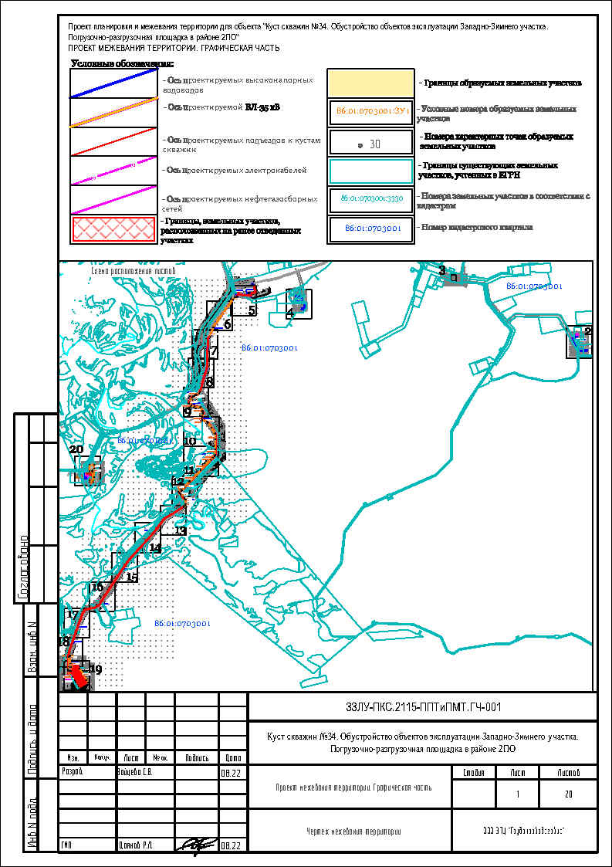
Чертежи межевания территории для размещения линейных объектов. Лист 2

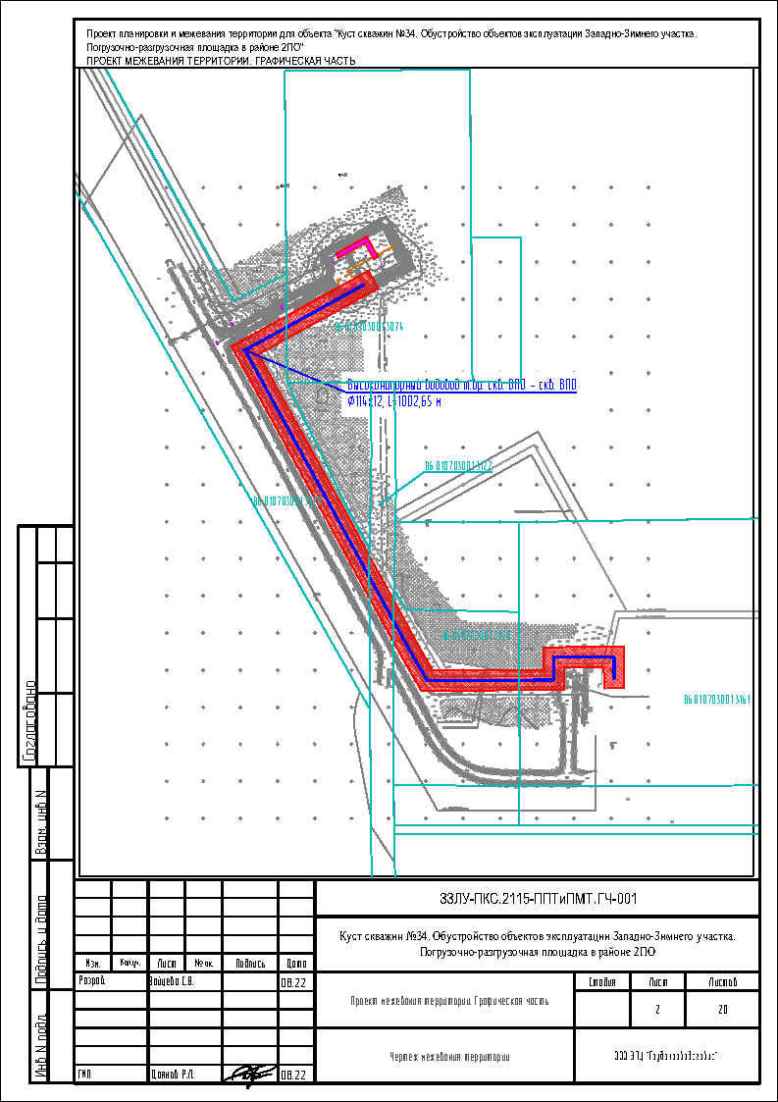

Чертежи межевания территории для размещения линейных объектов. Лист 3

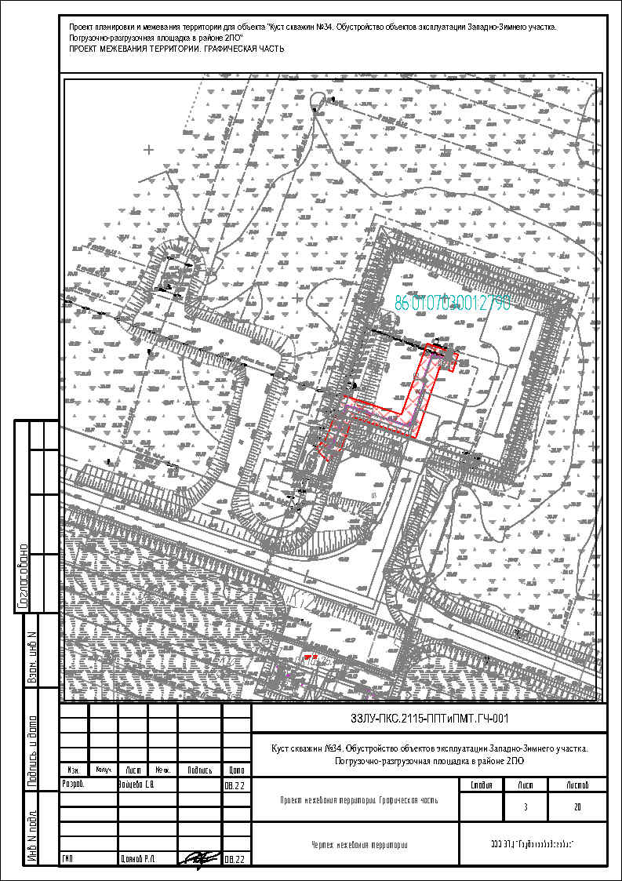

Чертежи межевания территории для размещения линейных объектов. Лист 4

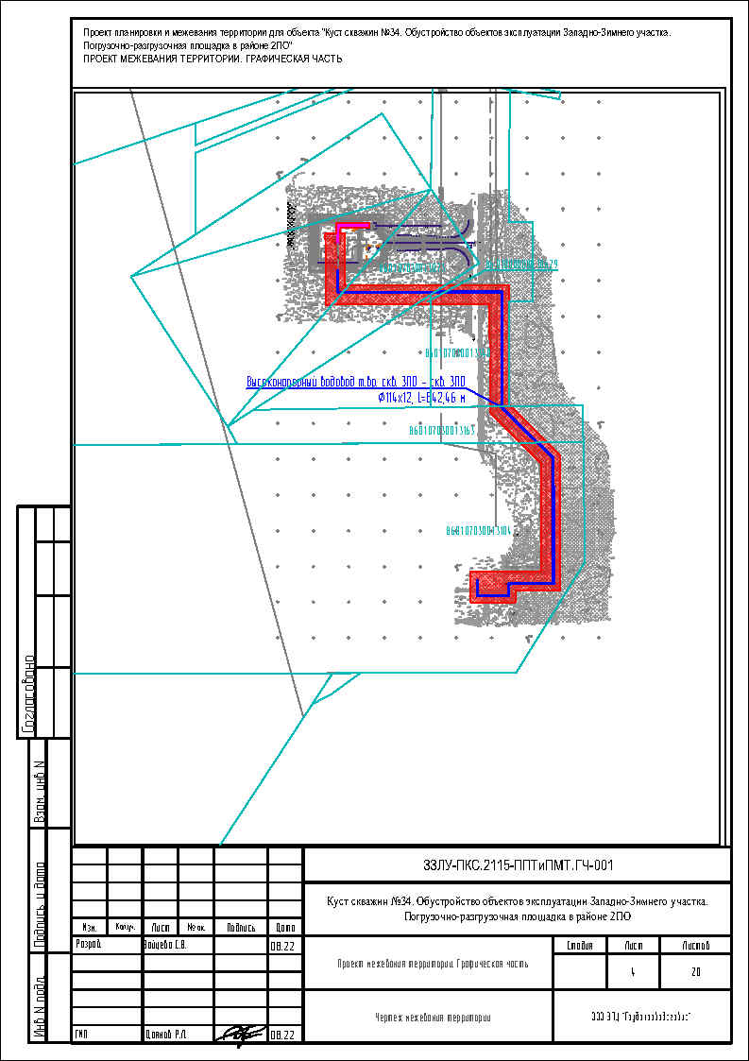

Чертежи межевания территории для размещения линейных объектов. Лист 5

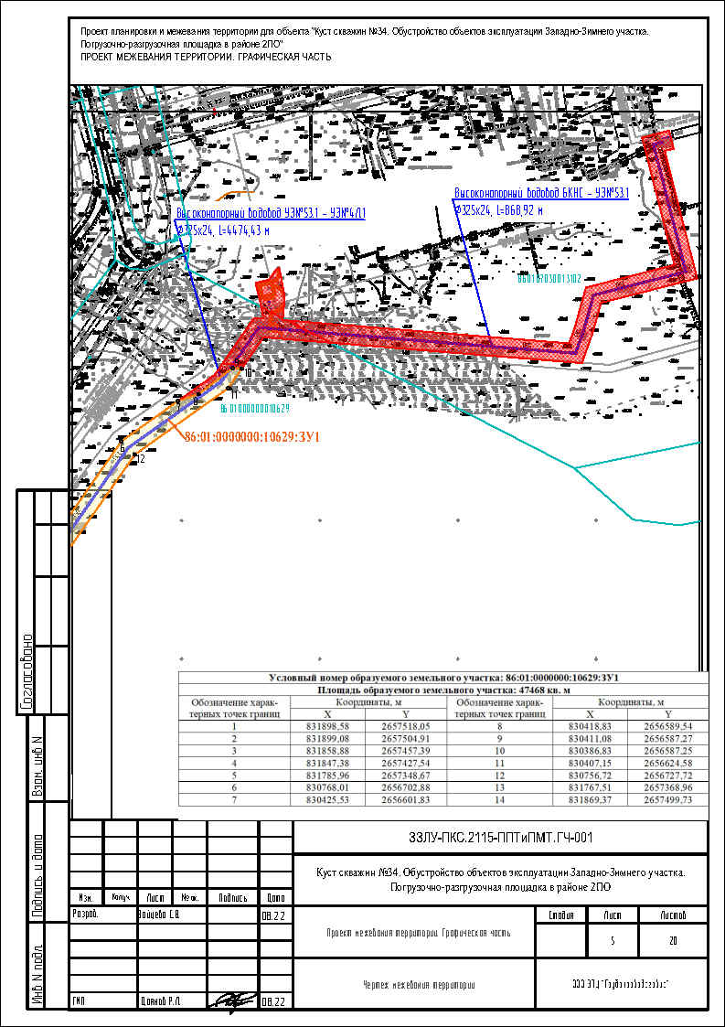

Чертежи межевания территории для размещения линейных объектов. Лист 6

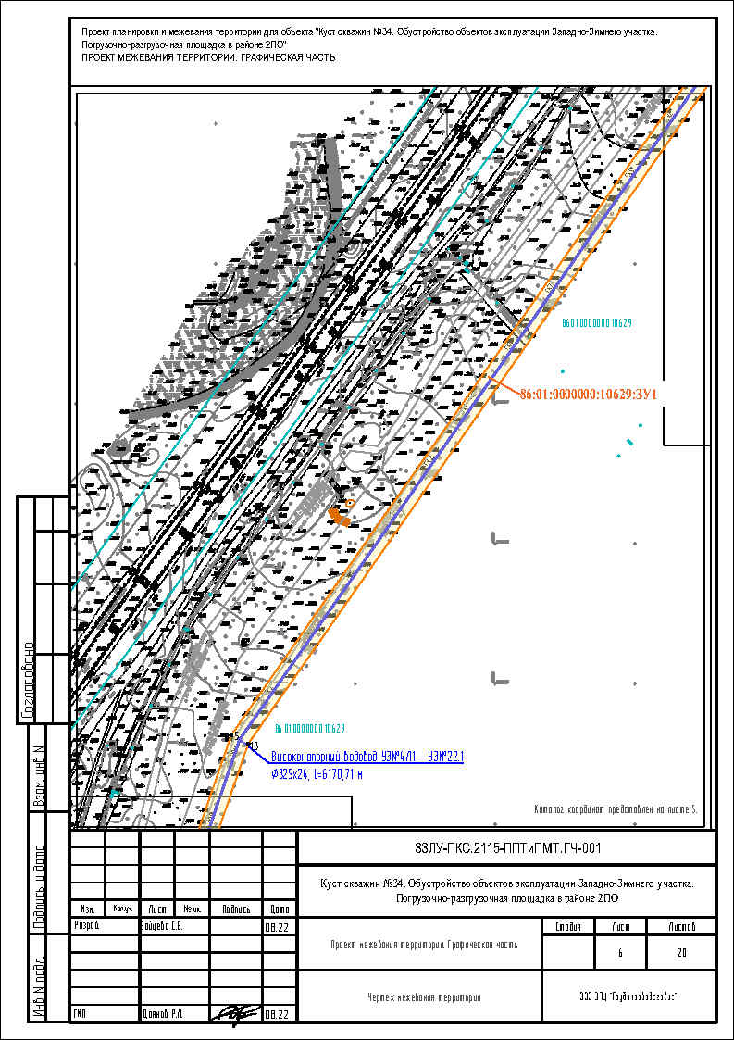

Чертежи межевания территории для размещения линейных объектов. Лист 7

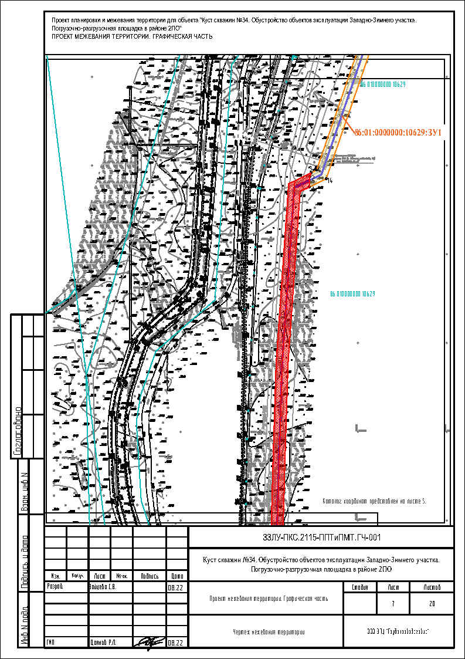

Чертежи межевания территории для размещения линейных объектов. Лист 8

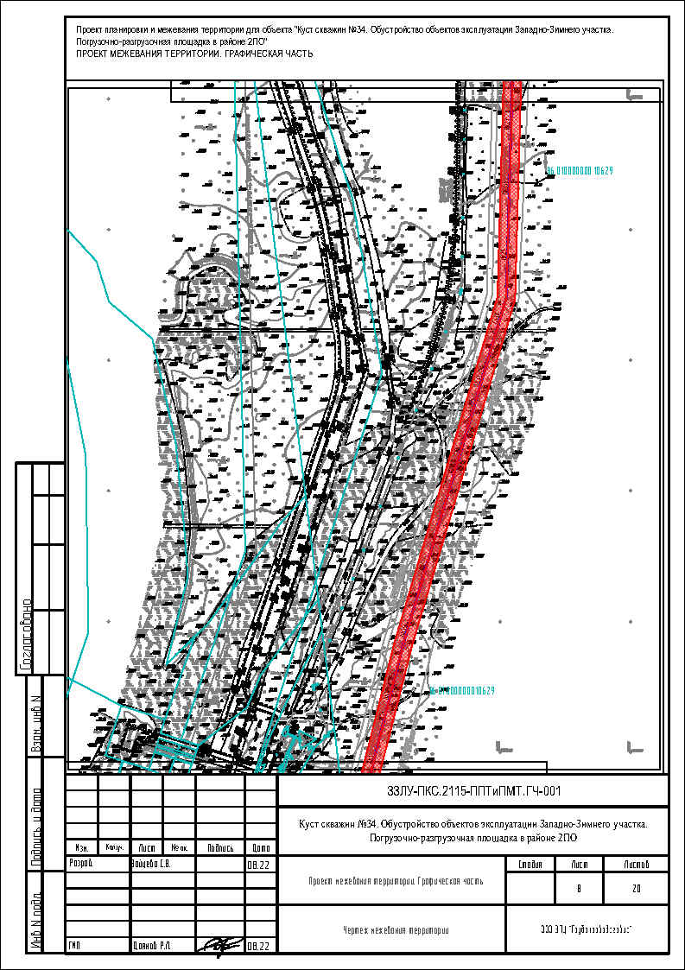

Чертежи межевания территории для размещения линейных объектов. Лист 9

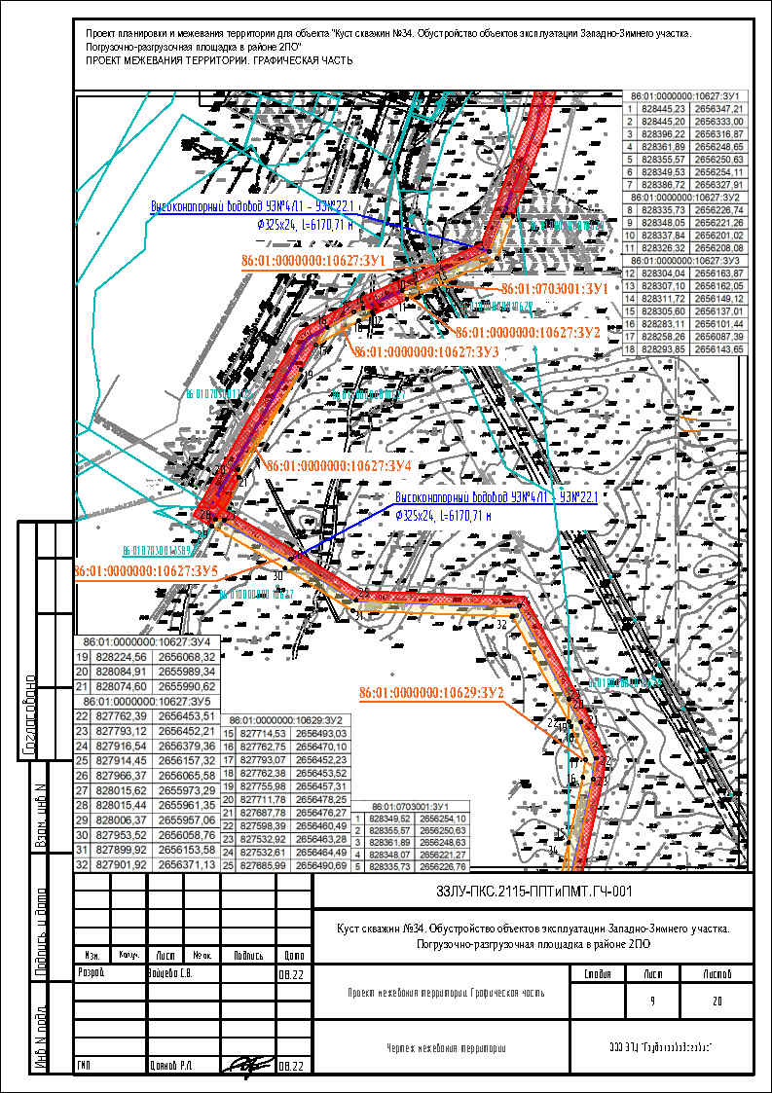

Чертежи межевания территории для размещения линейных объектов. Лист 10

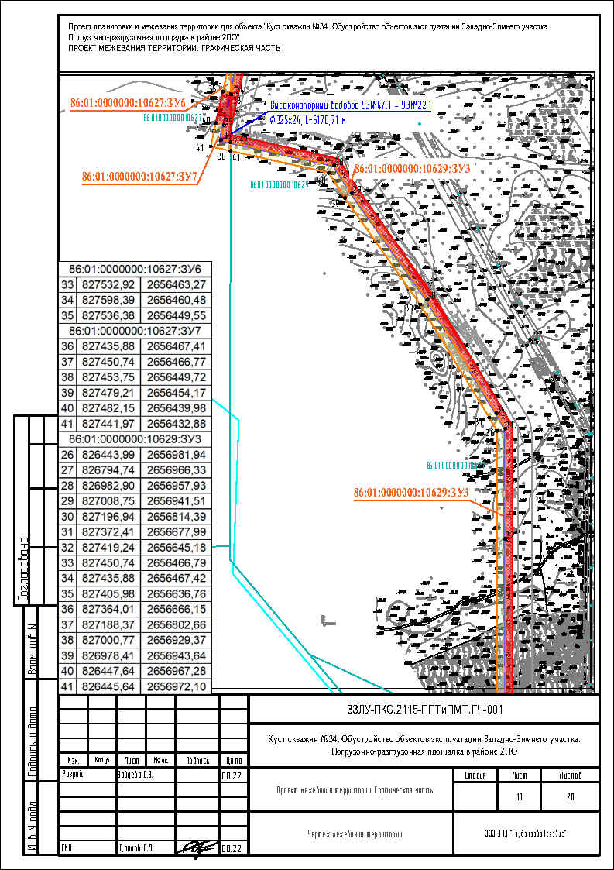

Чертежи межевания территории для размещения линейных объектов. Лист 11

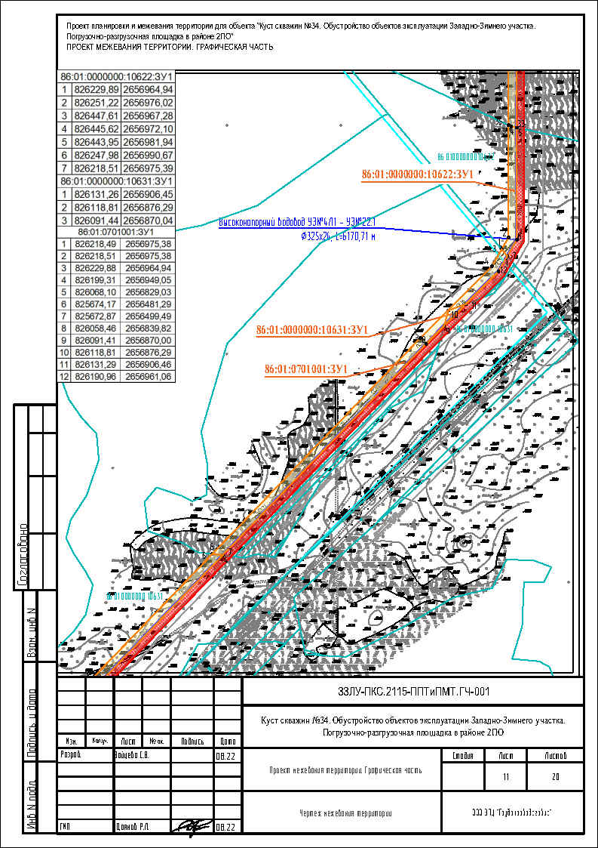

Чертежи межевания территории для размещения линейных объектов. Лист 12

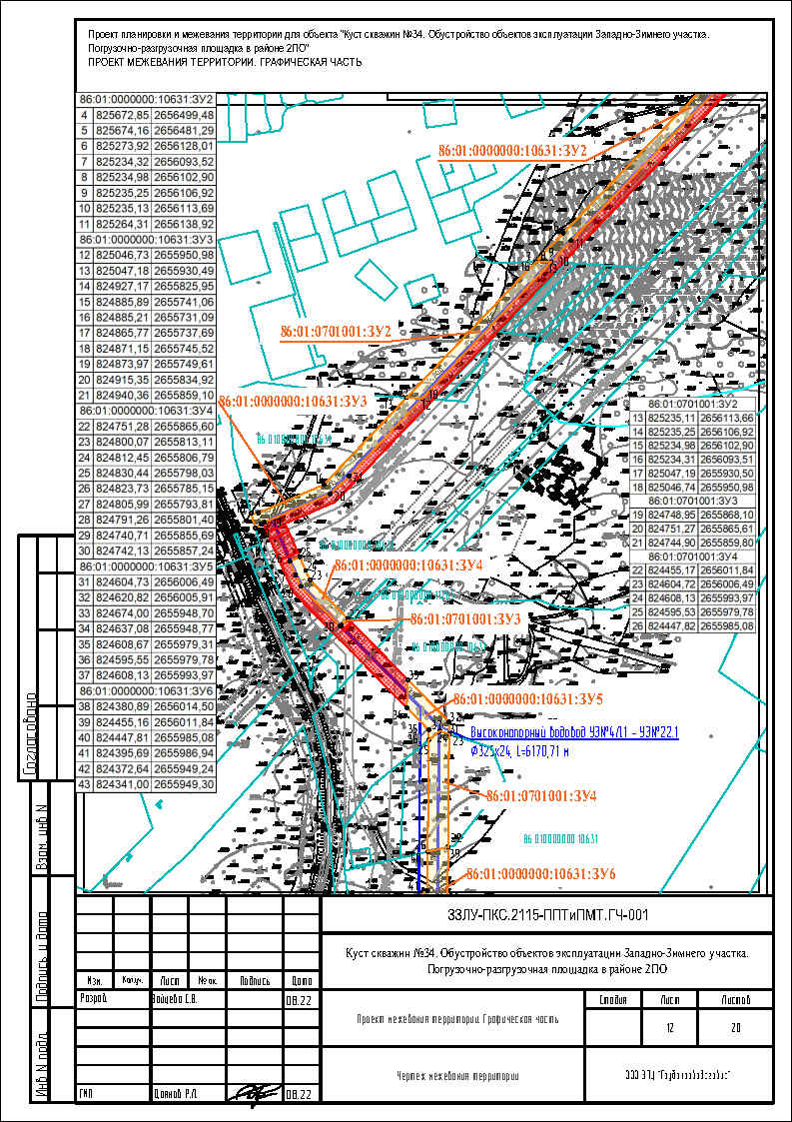

Чертежи межевания территории для размещения линейных объектов. Лист 13

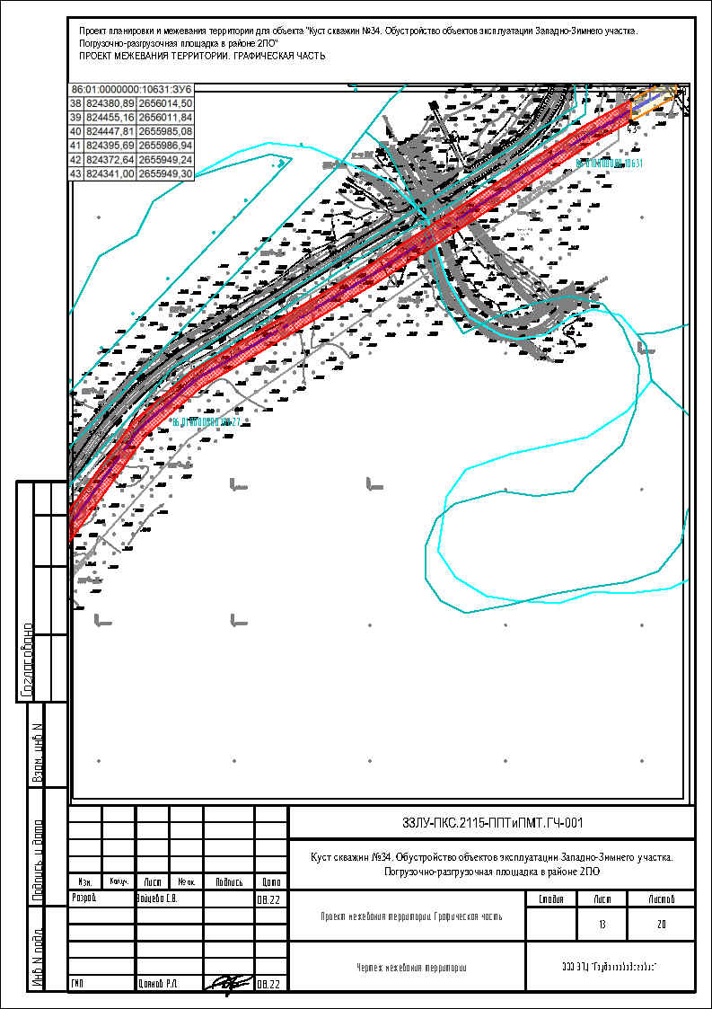

Чертежи межевания территории для размещения линейных объектов. Лист 14

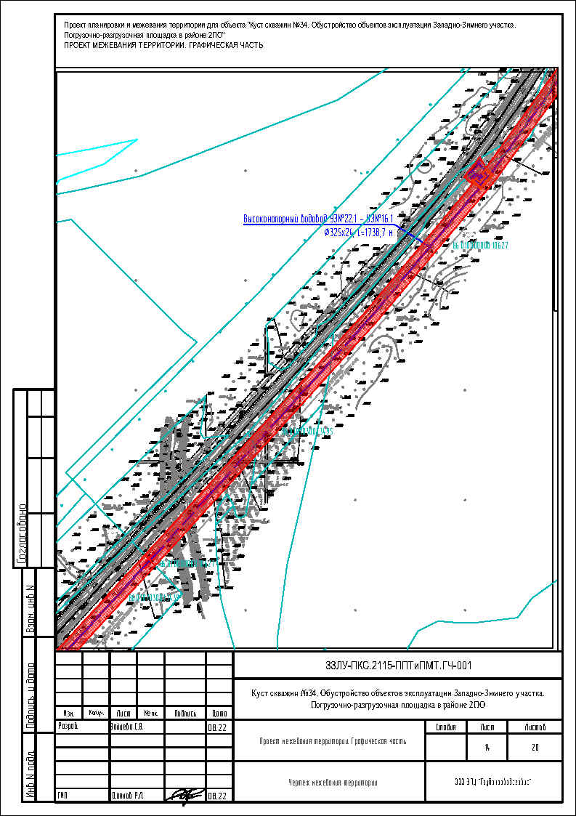

Чертежи межевания территории для размещения линейных объектов. Лист 15

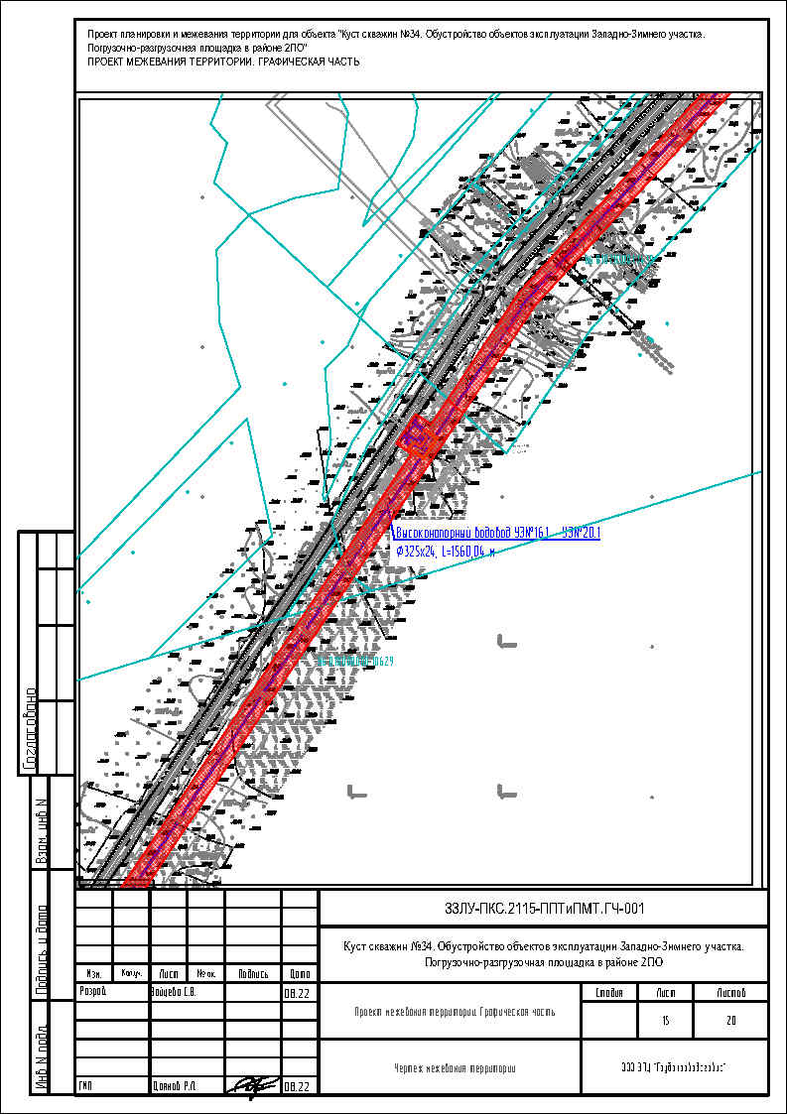

Чертежи межевания территории для размещения линейных объектов. Лист 16

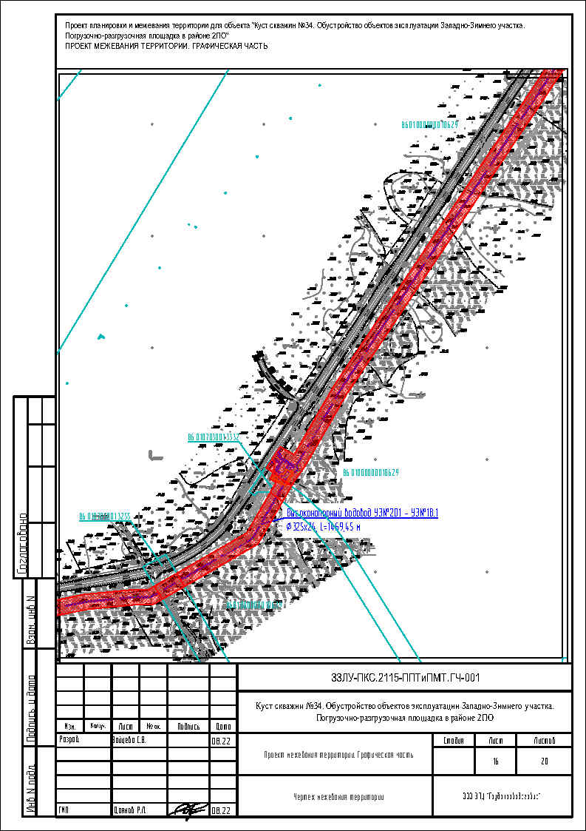

Чертежи межевания территории для размещения линейных объектов. Лист 17

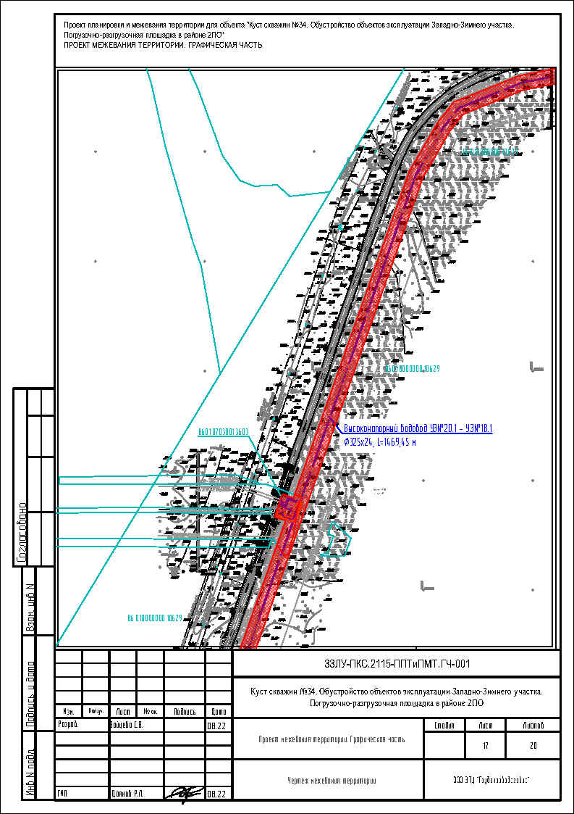

Чертежи межевания территории для размещения линейных объектов. Лист 18

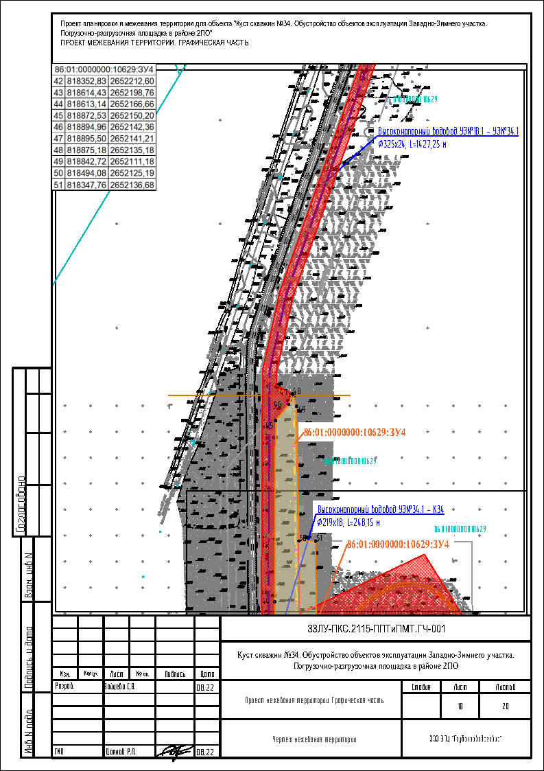

Чертежи межевания территории для размещения линейных объектов. Лист 19

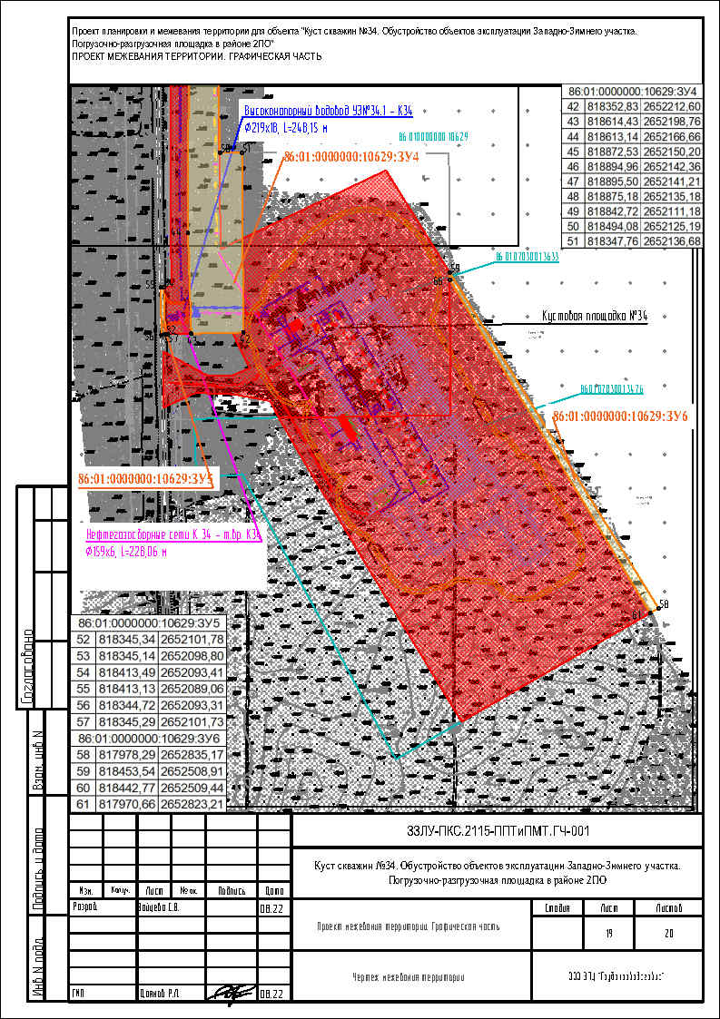

Чертежи межевания территории для размещения линейных объектов. Лист 20

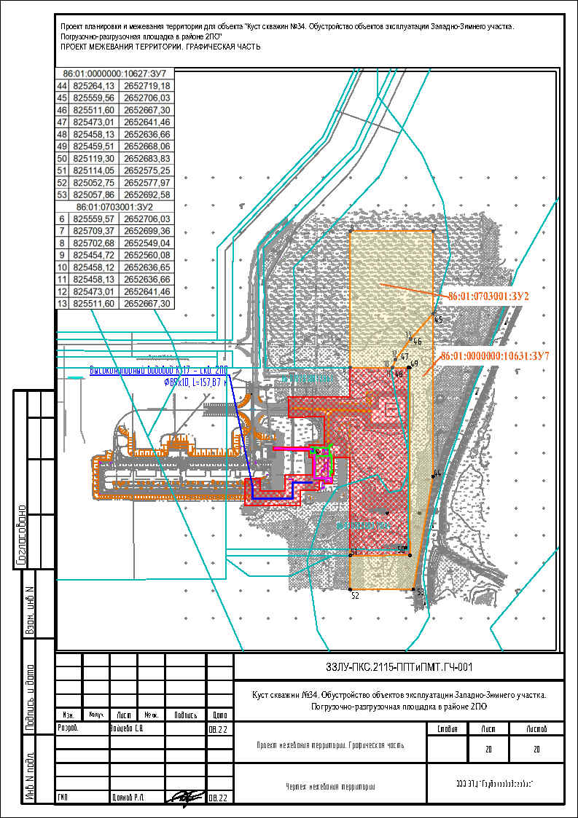

Основная часть проекта межевания территории. Текстовая часть

1. Перечень образуемых земельных участков.
На период строительства требуется отвод земель общей площадью 93,0296 кв. м - 93,0296 га.
Общая площадь вновь отводимых земель - 21,9166 га.
Перечень образуемых земельных участков представлен в таблице 1.
Категория земель: земли лесного фонда.
Ширина полосы долгосрочного отвода предусмотрена в соответствии с таблицей 2 СН 459-74 «Нормы отвода земель для нефтяных и газовых скважин», ВСН № 14278 тм-1 «Нормы отвода земель для электрических сетей напряжением 0,38-750 кВ», ПУЭ (7-е издание). Ширина полосы постоянного отвода под автомобильную дорогу рассчитана в зависимости от категории дороги, высоты насыпи, величины заложения откосов, предохранительных полос шириной 3 метра. Ширина временной полосы отвода под автомобильную дорогу определяется с учетом временного отвода под коридор коммуникаций.

Таблица 1

Сведения о площадях земельных участков, необходимых для строительства
и эксплуатации объекта «Куст скважин №34. Обустройство объектов эксплуатации
Западно-Зимнего участка. Погрузочно-разгрузочная площадка в районе 2ПО»

№ | Наименование объекта | Площадь вновь испрашиваемых земельных участков, га | Площадь по земельным участкам, арендованным ранее,  га | Зона планируемого размещения объектов капитального строительства, га
1. | Куст скважин №34. Обустройство объектов эксплуатации Западно-Зимнего участка. Погрузочно-разгрузочная площадка в районе 2ПО | 21,9166 | 71,1130 | 93,0296

Сведения о площадях образуемых земельных участков, испрашиваемых для объекта «Куст скважин №34. Обустройство объектов эксплуатации Западно-Зимнего участка. Погрузочно-разгрузочная площадка в районе 2ПО» приведены в таблице 2.
Таблица 2

Сведения о площадях образуемых земельных участков, испрашиваемых для объекта «Куст скважин №34.
Обустройство объектов эксплуатации Западно-Зимнего участка. Погрузочно-разгрузочная площадка в районе 2ПО»

Условный номер образуемого  земельного участка | Номера характерных точек образуемых земельных участков | Кадастровый номер земельного участка | Площадь образуемого земельного участка, га | Способ образования земельного участка | Сведения об отнесении (неотнесении) образуемых земельных участков к территории общего пользования | Целевое назначение лесов, вид разрешенного использования лесного участка, количественные и качественные характеристики лесного участка, сведения о нахождении лесного участка в границах особо защитных участков лесов | Условные номера образуемых земельных, кадастровые номера или иные ранее присвоенные государственные учетные номера существующих земельных участков | Перечень кадастровых номеров существующих земельных участков, на которых линейный объект может быть размещен на условиях сервитута, публичного сервитута | Сведения об отнесении образуемого земельного участка к определенной категории земель или сведения о необходимости перевода земельного участка из состава земель одной категории в другую
86:01:0000000:10629:ЗУ1 | 1-61 | 86:01:0000000:10629 | 10,6542 | образование земельного участка путем раздела земельного участка с кадастровым номером 86:01:0000000:10629  с сохранением исходного в измененных границах | - | Кондинское лесничество, Болчаровское участковое лесничество, Болчаровское урочище, кварталы №№ 416, 440, 487, 488.  Эксплуатационные леса.  Строительство, реконструкция, эксплуатация линейных объектов, заготовка древесины | 86:01:0000000:10629:ЗУ1 | - | Перевод земель из одной категории в другую не предусмотрен
86:01:0000000:10627:ЗУ1 | 1-41 | 86:01:0000000:10627 | 1,3606 | образование земельного участка путем раздела земельного участка с кадастровым номером 86:01:0000000:10627 с сохранением исходного в измененных границах | - | Кондинское лесничество, Болчаровское участковое лесничество, Пойменное урочище, квартал 36.  Эксплуатационные леса.  Участок лесного фонда | 86:01:0000000:10627:ЗУ1 | - | Перевод земель из одной категории в другую не предусмотрен
86:01:0000000:10622:ЗУ1 | 1-7 | 86:01:0000000:10622 | 0,3254 | образование земельного участка путем раздела земельного участка с кадастровым номером 86:01:0000000:10622 с сохранением исходного в измененных границах | - | Кондинское лесничество, Болчаровское участковое лесничество, Болчаровское урочище, квартал 440.  Эксплуатационные леса.  Участок лесного фонда | 86:01:0000000:10622:ЗУ1 | - | Перевод земель из одной категории в другую не предусмотрен
86:01:0000000:10631:ЗУ1 | 1-53 | 86:01:0000000:10631 | 4,3887 | образование земельного участка путем раздела земельного участка с кадастровым номером 86:01:0000000:10631 с сохранением исходного в измененных границах | - | Кондинское лесничество, Болчаровское участковое лесничество, Пойменное урочище, квартал 36.  Эксплуатационные леса.  Участок лесного фонда | 86:01:0000000:10631:ЗУ1 | - | Перевод земель из одной категории в другую не предусмотрен
86:01:0703001:ЗУ1 (1) | 1-5 | 86:01:0703001 | 0,0409 | образование земельного участка из земель, находящихся в государственной или муниципальной собственности | - | - | 86:01:0703001:ЗУ1 | - | Перевод земель из одной категории в другую
86:01:0703001:ЗУ1 (2) | 6-13 |  | 3,3321
Итого по 86:01:0703001:ЗУ1 |  |  | 3,3730 га
86:01:0701001:ЗУ1 (1) | 1-12 | 86:01:0701001 | 1,0222 | образование земельного участка из земель, находящихся в государственной или муниципальной собственности | - | - | 86:01:0701001:ЗУ1 | - | Перевод земель из одной категории в другую
86:01:0701001:ЗУ1 (2) | 13-18 |  | 0,3789
86:01:0701001:ЗУ1 (3) | 19-21 |  | 0,0015
86:01:0701001:ЗУ1 (4) | 22-26 |  | 0,4121
Итого по 86:01:0701001:ЗУ1 |  |  | 1,8147 га
Итого вновь отводимых земель |  |  | 21,9166

Использование земельных участков, образуемых для строительства и эксплуатации объекта «Куст скважин №34. Обустройство объектов эксплуатации Западно-Зимнего участка. Погрузочно-разгрузочная площадка в районе 2ПО» неограниченным кругом лиц не предусматривается, изъятие для государственных или муниципальных нужд не требуется.
В соответствии с пунктом 11 части 1 статьи 25 Лесного кодекса Российской Федерации вид разрешенного использования образуемым лесным земельным участкам устанавливается «Строительство, реконструкция, эксплуатация линейных объектов»; «заготовка древесины».
Участок проектирования находится в эксплуатационных лесах Кондинского лесничества, Болчаровского участкового лесничества, Болчаровского урочища, лесные кварталы №№440, 416, 487, 488, а также в эксплуатационных лесах Кондинского лесничества, Болчаровского участкового лесничества, Пойменного урочища, лесной квартал №36.
Подготовлена проектная документация лесного участка, в соответствии с которой образованы земельные (лесные) участки:
86:01:0000000:10622:ЗУ1 (86/03/004/2022-06/00040), площадью 0,3254 га (3 254 кв. м), путем раздела земельного участка с кадастровым номером 86:01:0000000:10622 с сохранением исходного земельного участка в измененных границах, расположенный по адресу: Ханты-Мансийский автономный округ – Югра, Кондинский район, Кондинское лесничество, Болчаровское участковое лесничество, Болчаровское урочище, квартал № 440.
Целевое назначение лесов - эксплуатационные леса.
Категория земель - земли лесного фонда. Вид разрешенного использования - строительство, реконструкция, эксплуатация линейных объектов; заготовка древесины.
86:01:0000000:10629:ЗУ1 (86/03/004/2022-06/00041), площадью 10,6542 га (106 542 кв. м), путем раздела земельного участка с кадастровым номером 86:01:0000000:10629 с сохранением исходного земельного участка в измененных границах, расположенный по адресу: Ханты-Мансийский автономный округ – Югра, Кондинский район, Кондинское лесничество, Болчаровское участковое лесничество, Болчаровское урочище, квартал №№ 416, 440, 487, 488.
Целевое назначение лесов - эксплуатационные леса.
Категория земель - земли лесного фонда. Вид разрешенного использования - строительство, реконструкция, эксплуатация линейных объектов; заготовка древесины.
86:01:0000000:10627:ЗУ1 (86/03/004/2022-06/00042), площадью 1,3606 га (13 606 кв. м), путем раздела земельного участка с кадастровым номером 86:01:0000000:10627 с сохранением исходного земельного участка в измененных границах, расположенный по адресу: Ханты-Мансийский автономный округ – Югра, Кондинский район, Кондинское лесничество, Болчаровское участковое лесничество, Пойменное урочище, квартал №36.
Целевое назначение лесов - эксплуатационные леса.
Категория земель - земли лесного фонда. Вид разрешенного использования - строительство, реконструкция, эксплуатация линейных объектов; заготовка древесины.
86:01:0000000:10631:ЗУ1 (86/03/004/2022-06/00043), площадью 4,3887 га (43 887 кв. м), путем раздела земельного участка с кадастровым номером 86:01:0000000:10631 с сохранением исходного земельного участка в измененных границах, расположенный по адресу: Ханты-Мансийский автономный округ – Югра, Кондинский район, Кондинское лесничество, Болчаровское участковое лесничество, Пойменное урочище, квартал №36.
Целевое назначение лесов - эксплуатационные леса.
Категория земель - земли лесного фонда. Вид разрешенного использования - строительство, реконструкция, эксплуатация линейных объектов; заготовка древесины.
Распределение земель отражено в таблице 3.

Таблица 3

Распределение земель

Общая площадь, всего | В том числе
 | лесные земли |  |  |  |  | нелесные земли
 | покрытые лесной растительностью | в том числе покрытые лесными культурами | лесные питомники, плантации | непокрытые лесной растительностью | итого | дороги | просеки | болота | другие | итого
1 | 2 | 3 | 4 | 5 | 6 | 7 | 8 | 9 | 10 | 11
86:01:0000000:10622:ЗУ1
0,3254 | 0,3254 | 0 | 0 | 0 | 0,3254 | 0 | 0 | 0 | 0 | 0
86:01:0000000:10629:ЗУ1
10,6542 | 6,8646 | 1,8235 | 0 | 0 | 6,8646 | 0 | 0 | 3,7124 | 0,0772 | 3,7896
86:01:0000000:10627:ЗУ1
1,3606 | 1,3606 | 0 | 0 | 0 | 1,3606 | 0 | 0 | 0 | 0 | 0
86:01:0000000:10631:ЗУ1
4,3887 | 4,2357 | 0 | 0 | 0,0445 | 4,2802 | 0 | 0 | 0 | 0,1085 | 0,1085
Итого
16,7289 | 12,7863 | 1,8235 | 0 | 0,0445 | 12,8308 | 0 | 0 | 3,7124 | 0,1857 | 3,8981

Сведения об особо защитных участках лесов (ОЗУ), особо охраняемых природных территорий (ООПТ), зонах с особыми условиями использования территорий на проектируемом лесном участке представлены в таблице 4. Сведения об обременениях – обременений нет.

Таблица 4

Сведения об особо защитных участках лесов (ОЗУ), особо охраняемых
природных территорий (ООПТ), зонах с особыми условиями использования
территорий на проектируемом лесном участке

№ п/п | Наименование участкового лесничества | Наименование урочища (при наличии) | Виды ОЗУ, наименование ООПТ, виды зон с особыми условиями использования территорий | Перечень лесных кварталов или их частей | Перечень лесных выделов или их частей | Площадь (га)
1 | 2 | 3 | 4 | 5 | 6 | 7
1. | Болчаровское | Болчаровское | Участки леса вокруг сельских населенных пунктов | 440 | 29 | 0,0603
2. | Болчаровское | Болчаровское | Водоохранная зона | 440 | 25 | 0,0884
3. | Болчаровское | Болчаровское | Участки леса вокруг сельских населенных пунктов | 440 | 19 | 1,7732
4. | Болчаровское | Болчаровское | Водоохранная зона | 440 | 25 | 0,3477
5. | Болчаровское | Пойменное | Участки леса вокруг сельских населенных пунктов | 36 | 245 | 0,9983
6. | Болчаровское | Пойменное | Участки леса вокруг сельских населенных пунктов | 36 | 123 | 0,0373
7. | Болчаровское | Пойменное | Участки леса вокруг сельских населенных пунктов | 36 | 147 | 0,1247
8. | Болчаровское | Пойменное | Участки леса вокруг сельских населенных пунктов | 36 | 139 | 0,4467
9. | Болчаровское | Пойменное | Участки леса вокруг сельских населенных пунктов | 36 | 367 | 0,0505
10. | Болчаровское | Пойменное | Участки леса вокруг сельских населенных пунктов | 36 | 122 | 0,6331
11. | Болчаровское | Пойменное | Участки леса вокруг сельских населенных пунктов | 36 | 369 | 0,0042
12. | Болчаровское | Пойменное | Водоохранная зона | 36 | 109 | 2,3966
13. | Болчаровское | Пойменное | Участки леса вокруг сельских населенных пунктов | 36 | 392 | 0,0445
14. | Болчаровское | Пойменное | Участки леса вокруг сельских населенных пунктов | 36 | 246 | 0,1426
15. | Болчаровское | Пойменное | Участки леса вокруг сельских населенных пунктов | 36 | 143 | 0,4
16. | Болчаровское | Пойменное | Участки леса вокруг сельских населенных пунктов | 36 | 370 | 0,0697
17. | Болчаровское | Пойменное | Участки леса вокруг сельских населенных пунктов | 36 | 368 | 0,0388

Количественные качественные характеристики представлены в таблице 5.

Таблица 5

Количественные качественные характеристики

Целевое назначение лесов | Участковое лесничество/  урочище  (при наличии) | Лесной квартал | Лесотаксационный выдел | Преобладающая порода | Площадь (га)/  запас древесины (куб. м) |  |  | В том числе по группам возраста древостоя (га/куб. м)
 |  |  |  |  |  |  |  | молодняки | средневозрастные | приспевающие | спелые и перестойные
1 | 2 | 3 | 4 | 5 | 6 |  |  | 7 | 8 | 9 | 10
86:01:0000000:10622:ЗУ1
Эксплуатационные леса ОЗУ  (Участки леса вокруг сельских населенных пунктов) | Болчаровское /  Болчаровское | 440 | 29 | С | 0,2651 | / | 12 |  | 0,2651/12
Эксплуатационные леса ОЗУ (водоохранная зона) |  | 440 | 25 | Б | 0,0603 | / | 5 |  |  |  | 0,0603/5
Итого по участку: |  |  |  |  | 0,3254 | / | 17 | 0 | 0,2651/12 | 0 | 0,0603/5
86:01:0000000:10629:ЗУ1
Эксплуатационные леса | Болчаровское /  Болчаровское | 416 | 13 | С | 0,7517 | / | 105 |  | 0,7517/105
Эксплуатационные леса |  | 416 | 4 |  | 0,2275 | / | -- | Болото
Эксплуатационные леса |  | 416 | 6 | С | 1,9134 | / | 153 |  | 1,9134/153
Эксплуатационные леса |  | 416 | 2 | С | 1,8235 | / | 164 |  | 1,8235/164
Эксплуатационные леса ОЗУ  (Участки леса вокруг сельских населенных пунктов) |  | 440 | 19 | С | 1,7732 | / | 213 |  | 1,7732/213
Эксплуатационные леса |  | 440 | 40 |  | 0,0062 | / | -- | Зимники
Эксплуатационные леса |  | 440 | 41 |  | 0,0629 | / | -- | Река
Эксплуатационные леса ОЗУ (водоохранная зона) |  | 440 | 25 | Б | 0,3477 | / | 31 |  |  |  | 0,3477/31
Эксплуатационные леса |  | 487 | 10 |  | 3,2336 | / | -- | Болото
Эксплуатационные леса |  | 488 | 8 |  | 0,0081 | / | -- | Озеро
Эксплуатационные леса |  | 488 | 5 |  | 0,2513 | / | -- | Болото
Эксплуатационные леса |  | 488 | 7 | С | 0,1079 | / | 21 |  | 0,1079/21
Эксплуатационные леса |  | 488 | 6 | С | 0,1472 | / | 40 |  |  | 0,1472/40
Итого по участку: |  |  |  |  | 10,6542 | / | 727 | 0 | 6,3697/656 | 0,1472/40 | 0,3477/31
86:01:0000000:10627:ЗУ1
Эксплуатационные леса | Болчаровское /  Пойменное | 36 | 98 | С | 0,1839 | / | 20 |  |  | 0,1839/20
Эксплуатационные леса ОЗУ  (Участки леса вокруг сельских населенных пунктов) |  | 36 | 245 | С | 0,9983 | / | 150 |  | 0,9983/150
Эксплуатационные леса |  | 36 | 99 | С | 0,1532 | / | 23 |  | 0,1532/23
Эксплуатационные леса |  | 36 | 97 | С | 0,0252 |  | 4 |  | 0,0252/4
Итого по участку: |  |  |  |  | 1,3606 | / | 197 | 0 | 1,1767/177 | 0,1839/20 | 0
86:01:0000000:10631:ЗУ1
Эксплуатационные леса ОЗУ (Участки леса вокруг сельских населенных пунктов) | Болчаровское /  Пойменное | 36 | 123 | С | 0,0373 | / | 5 |  | 0,0373/5
Эксплуатационные леса ОЗУ (Участки леса вокруг сельских населенных пунктов) |  | 36 | 147 | С | 0,1247 | / | 27 |  |  | 0,1247/27
Эксплуатационные леса ОЗУ (Участки леса вокруг сельских населенных пунктов) |  | 36 | 139 | С | 0,4467 | / | 94 |  | 0,4467/94
Эксплуатационные леса ОЗУ (Участки леса вокруг сельских населенных пунктов) |  | 36 | 367 | С | 0,0505 | / | 11 |  | 0,0505/11
Эксплуатационные леса ОЗУ (Участки леса вокруг сельских населенных пунктов) |  | 36 | 122 | С | 0,6331 | / | 108 |  | 0,6331/108
Эксплуатационные леса ОЗУ (Участки леса вокруг сельских населенных пунктов) |  | 36 | 369 | С | 0,0042 | / | 1 |  |  | 0,0042/1
Эксплуатационные леса ОЗУ (водоохранная зона) |  | 36 | 109 | ИВ | 2,3966 | / | 96 |  |  |  | 2,3966/96
Эксплуатационные леса ОЗУ (Участки леса вокруг сельских населенных пунктов) |  | 36 | 392 | Б | 0,0445 | / | -- | Прогалина
Эксплуатационные леса ОЗУ (Участки леса вокруг сельских населенных пунктов) |  | 36 | 246 | С | 0,1426 | / | 21 |  |  | 0,1426/21
Эксплуатационные леса ОЗУ (Участки леса вокруг сельских населенных пунктов) |  | 36 | 143 | С | 0,4 | / | 72 |  | 0,4/72
Эксплуатационные леса ОЗУ (Участки леса вокруг сельских населенных пунктов) |  | 36 | 370 |  | 0,0697 | / | -- | Разрыв противопожарный
Эксплуатационные леса ОЗУ (Участки леса вокруг сельских населенных пунктов) |  | 36 | 368 |  | 0,0388 | / | -- | Разрыв противопожарный
Итого по участку: |  |  |  |  | 4,3887 | / | 435 | 0 | 1,5676/290 | 0,2715/49 | 2,3966/96
Всего: |  |  |  |  | 16,7289 | / | 1376 | 0 | 9,3791/1135 | 0,6026/109 | 2,8046/132

Средние таксационные показатели насаждений лесного участка отражены в таблице 6.

Таблица 6

Средние таксационные показатели насаждений проектируемого лесного участка

Целевое назначение лесов | Квартал | Выдел | Преобладающая порода | Состав насаждений | Возраст насаждений | Бонитет насаждений | Полнота древостоев | Средний запас древесины (куб. м/га)
 |  |  |  |  |  |  |  | молодняки | средневозрастные | приспевающие | спелые и перестойные
1 | 2 | 3 | 4 | 5 | 6 | 7 | 8 | 9 | 10 | 11 | 12
Эксплуатационные леса ОЗУ (Участки леса вокруг сельских населенных пунктов) | 440 | 29 | С | 10С | 100 | 5Б | 0,6 | - | 45 | - | -
Эксплуатационные леса ОЗУ (водоохранная зона) | 440 | 25 | С | 6Б2С1К1Е | 95 | 5 | 0,6 | - | - | - | 90
эксплуатационные | 416 | 13 | С | 10С | 45 | 4 | 1 | - | 140 | - | -
эксплуатационные | 416 | 6 | С | 10С | 55 | 4 | 0,6 | - | 80 | - | -
эксплуатационные | 416 | 2 | С | 10С | 48 | 5 | 0,9 | - | 90 | - | -
Эксплуатационные леса ОЗУ (Участки леса вокруг сельских населенных пунктов) | 440 | 19 | С | 10С | 65 | 4 | 0,7 | - | 120 | - | -
Эксплуатационные леса ОЗУ (водоохранная зона) | 440 | 25 | Б | 6Б2С1К1Е | 95 | 5 | 0,6 | - | - | - | 90
эксплуатационные | 488 | 7 | С | 8С2БК | 65 | 4 | 0,9 | - | 190 | - | -
эксплуатационные | 488 | 6 | С | 10С | 110 | 4 | 1 | - | - | 270 | -
эксплуатационные | 36 | 97 | С | 10С | 100 | 5 | 0,7 | - | 150 | - | -
эксплуатационные | 36 | 98 | С | 10С | 120 | 5 | 0,5 | - | - | 110 | -
Эксплуатационные леса ОЗУ (Участки леса вокруг сельских населенных пунктов) | 36 | 245 | С | 8С2С | 60 | 4 | 0,8 | - | 150 | - | -
эксплуатационные | 36 | 99 | С | 8С2С | 60 | 4 | 0,8 | - | 150 | - | -
Эксплуатационные леса ОЗУ (Участки леса вокруг сельских населенных пунктов) | 36 | 147 | С | 6С3Б1ОС | 85 | 3 | 0,8 | - | - | 220 | -
Эксплуатационные леса ОЗУ (Участки леса вокруг сельских населенных пунктов) | 36 | 139 | С | 8С2С | 65 | 4 | 1 | - | 210 | - | -
Эксплуатационные леса ОЗУ (Участки леса вокруг сельских населенных пунктов) | 36 | 369 | С | 10С | 105 | 5 | 0,7 | - | - | 150 | -
Эксплуатационные леса ОЗУ (Участки леса вокруг сельских населенных пунктов) | 36 | 122 | С | 8С2С | 60 | 4 | 0,8 | - | 170 | - | -
Эксплуатационные леса ОЗУ (Участки леса вокруг сельских населенных пунктов) | 36 | 367 | С | 8С2С | 65 | 4 | 1 | - | 210 | - | -
Эксплуатационные леса ОЗУ (водоохранная зона) | 36 | 109 | ИВ | 6ИВ3Б1ОС | 35 | 4 | 0,5 | - | - | - | 40
Эксплуатационные леса ОЗУ (Участки леса вокруг сельских населенных пунктов) | 36 | 143 | С | 7С3С | 65 | 4 | 0,8 | - | 180 | - | -
Эксплуатационные леса ОЗУ (Участки леса вокруг сельских населенных пунктов) | 36 | 246 | С | 10С | 105 | 5 | 0,7 | - | - | 150 | -
Эксплуатационные леса ОЗУ (Участки леса вокруг сельских населенных пунктов) | 36 | 123 | С | 8С2С | 60 | 4 | 0,7 | - | 130 | - | -

Таблица 7

Объекты лесной инфраструктуры

№ п/п | Лесничество | Участковое лесничество/урочище  (при наличии) | Лесной квартал | Лесотаксационный выдел | Наименование объекта | Единица измерения | Объем
1. | Кондинское | Болчаровское/Пойменное | 36 | 370 | Разрыв противопожарный | - | -
2. | Кондинское | Болчаровское/Пойменное | 36 | 368 | Разрыв противопожарный | - | -

Таблица 8

Объекты лесного семеноводства

№ п/п | Лесничество | Участковое лесничество/урочище  (при наличии) | Лесной квартал | Лесотаксационный выдел | Наименование объекта | Единица измерения | Объем
- | - | - | - | - | - | - | -

Таблица 9

Объекты, не связанные с созданием лесной инфраструктуры

№ п/п | Лесничество | Участковое лесничество/урочище  (при наличии) | Лесной квартал | Лесотаксационный выдел | Наименование объекта | Единица измерения | Объем
1. | Кондинское | Болчаровское/Болчаровское | 487 | 31 | Дороги | - | -

2. Перечень координат характерных точек образуемых земельных участков.
Перечень координат характерных точек образуемых земельных участков представлен в таблице 10.

Таблица 10

Перечень координат характерных точек образуемых земельных участков

Условный номер образуемого земельного участка: 86:01:0703001:ЗУ1 (1)
Площадь образуемого земельного участка: 0,0409 кв. м
Обозначение характерных точек границ | Координаты, м |  | Обозначение характерных точек границ | Координаты, м
 | X | Y |  | X | Y
1 | 828349,52 | 2656254,10 | 4 | 828348,07 | 2656221,27
2 | 828355,57 | 2656250,63 | 5 | 828335,73 | 2656226,76
3 | 828361,89 | 2656248,63
Условный номер образуемого земельного участка: 86:01:0703001:ЗУ1 (2)
Площадь образуемого земельного участка: 3,3321 кв. м
Обозначение характерных точек границ | Координаты, м |  | Обозначение характерных точек границ | Координаты, м
 | X | Y |  | X | Y
6 | 825559,57 | 2652706,03 | 10 | 825458,12 | 2652636,65
7 | 825709,37 | 2652699,36 | 11 | 825458,13 | 2652636,66
8 | 825702,68 | 2652549,04 | 12 | 825473,01 | 2652641,46
9 | 825454,72 | 2652560,08 | 13 | 825511,60 | 2652667,30
Условный номер образуемого земельного участка: 86:01:0701001:ЗУ1 (1)
Площадь образуемого земельного участка: 1,0222 кв. м
Обозначение характерных точек границ | Координаты, м |  | Обозначение характерных точек границ | Координаты, м
 | X | Y |  | X | Y
1 | 826218,49 | 2656975,38 | 7 | 825672,87 | 2656499,49
2 | 826218,51 | 2656975,38 | 8 | 826058,46 | 2656839,82
3 | 826229,88 | 2656964,94 | 9 | 826091,41 | 2656870,00
4 | 826199,31 | 2656949,05 | 10 | 826118,81 | 2656876,29
5 | 826068,10 | 2656829,03 | 11 | 826131,29 | 2656906,46
6 | 825674,17 | 2656481,29 | 12 | 826190,96 | 2656961,06
Условный номер образуемого земельного участка: 86:01:0701001:ЗУ1 (2)
Площадь образуемого земельного участка: 0,3789 кв. м
Обозначение характерных точек границ | Координаты, м |  | Обозначение характерных точек границ | Координаты, м
 | X | Y |  | X | Y
13 | 825235,11 | 2656113,66 | 16 | 825234,31 | 2656093,51
14 | 825235,25 | 2656106,92 | 17 | 825047,19 | 2655930,50
15 | 825234,98 | 2656102,90 | 18 | 825046,74 | 2655950,98
Условный номер образуемого земельного участка: 86:01:0701001:ЗУ1 (3)
Площадь образуемого земельного участка: 0,0015 кв. м
Обозначение характерных точек границ | Координаты, м |  | Обозначение характерных точек границ | Координаты, м
 | X | Y |  | X | Y
19 | 824748,95 | 2655868,10 | 21 | 824744,90 | 2655859,80
20 | 824751,27 | 2655865,61
Условный номер образуемого земельного участка: 86:01:0701001:ЗУ1 (4)
Площадь образуемого земельного участка: 0,4121 кв. м
Обозначение характерных точек границ | Координаты, м |  | Обозначение характерных точек границ | Координаты, м
 | X | Y |  | X | Y
22 | 824455,17 | 2656011,84 | 25 | 824595,53 | 2655979,78
23 | 824604,72 | 2656006,49 | 26 | 824447,82 | 2655985,08
24 | 824608,13 | 2655993,97
Условный номер образуемого земельного участка: 86:01:0000000:10629:ЗУ1
Площадь образуемого земельного участка: 106542 кв. м
Обозначение характерных точек границ | Координаты, м |  | Обозначение характерных точек границ | Координаты, м
 | X | Y |  | X | Y
1 | 831898,58 | 2657518,05 | 32 | 827419,24 | 2656645,18
2 | 831899,08 | 2657504,91 | 33 | 827450,74 | 2656466,79
3 | 831858,88 | 2657457,39 | 34 | 827435,88 | 2656467,42
4 | 831847,38 | 2657427,54 | 35 | 827405,98 | 2656636,76
5 | 831785,96 | 2657348,67 | 36 | 827364,01 | 2656666,15
6 | 830768,01 | 2656702,88 | 37 | 827188,37 | 2656802,66
7 | 830425,53 | 2656601,83 | 38 | 827000,77 | 2656929,37
8 | 830418,83 | 2656589,54 | 39 | 826978,41 | 2656943,64
9 | 830411,08 | 2656587,27 | 40 | 826447,64 | 2656967,28
10 | 830386,83 | 2656587,25 | 41 | 826445,64 | 2656972,10
11 | 830407,15 | 2656624,58 | 42 | 818352,83 | 2652212,60
12 | 830756,72 | 2656727,72 | 43 | 818614,43 | 2652198,76
13 | 831767,51 | 2657368,96 | 44 | 818613,14 | 2652166,66
14 | 831869,37 | 2657499,73 | 45 | 818872,53 | 2652150,20
15 | 827714,53 | 2656493,03 | 46 | 818894,96 | 2652142,36
16 | 827762,75 | 2656470,10 | 47 | 818895,50 | 2652141,21
17 | 827793,07 | 2656452,23 | 48 | 818875,18 | 2652135,18
18 | 827762,38 | 2656453,52 | 49 | 818842,72 | 2652111,18
19 | 827755,98 | 2656457,31 | 50 | 818494,08 | 2652125,19
20 | 827711,78 | 2656478,25 | 51 | 818347,76 | 2652136,68
21 | 827687,78 | 2656476,27 | 52 | 818345,34 | 2652101,78
22 | 827598,39 | 2656460,49 | 53 | 818345,14 | 2652098,80
23 | 827532,92 | 2656463,28 | 54 | 818413,49 | 2652093,41
24 | 827532,61 | 2656464,49 | 55 | 818413,13 | 2652089,06
25 | 827685,99 | 2656490,69 | 56 | 818344,72 | 2652093,31
26 | 826443,99 | 2656981,94 | 57 | 818345,29 | 2652101,73
27 | 826794,74 | 2656966,33 | 58 | 817978,29 | 2652835,17
28 | 826982,90 | 2656957,93 | 59 | 818453,54 | 2652508,91
29 | 827008,75 | 2656941,51 | 60 | 818442,77 | 2652509,44
30 | 827196,94 | 2656814,39 | 61 | 817970,66 | 2652823,21
31 | 827372,41 | 2656677,99
Условный номер образуемого земельного участка: 86:01:0000000:10627:ЗУ1
Площадь образуемого земельного участка: 13606 кв. м
Обозначение характерных точек границ | Координаты, м |  | Обозначение характерных точек границ | Координаты, м
 | X | Y |  | X | Y
1 | 828445,23 | 2656347,21 | 22 | 827762,39 | 2656453,51
2 | 828445,20 | 2656333,00 | 23 | 827793,12 | 2656452,21
3 | 828396,22 | 2656316,87 | 24 | 827916,54 | 2656379,36
4 | 828361,89 | 2656248,65 | 25 | 827914,45 | 2656157,32
5 | 828355,57 | 2656250,63 | 26 | 827966,37 | 2656065,58
6 | 828349,53 | 2656254,11 | 27 | 828015,62 | 2655973,29
7 | 828386,72 | 2656327,91 | 28 | 828015,44 | 2655961,35
8 | 828335,73 | 2656226,74 | 29 | 828006,37 | 2655957,06
9 | 828348,05 | 2656221,26 | 30 | 827953,52 | 2656058,76
10 | 828337,84 | 2656201,02 | 31 | 827899,92 | 2656153,58
11 | 828326,32 | 2656208,08 | 32 | 827901,92 | 2656371,13
12 | 828304,04 | 2656163,87 | 33 | 827532,92 | 2656463,27
13 | 828307,10 | 2656162,05 | 34 | 827598,39 | 2656460,48
14 | 828311,72 | 2656149,12 | 35 | 827536,38 | 2656449,55
15 | 828305,60 | 2656137,01 | 36 | 827435,88 | 2656467,41
16 | 828283,11 | 2656101,44 | 37 | 827450,74 | 2656466,77
17 | 828258,26 | 2656087,39 | 38 | 827453,75 | 2656449,72
18 | 828293,85 | 2656143,65 | 39 | 827479,21 | 2656454,17
19 | 828224,56 | 2656068,32 | 40 | 827482,15 | 2656439,98
20 | 828084,91 | 2655989,34 | 41 | 827441,97 | 2656432,88
21 | 828074,60 | 2655990,62
Условный номер образуемого земельного участка: 86:01:0000000:10622:ЗУ1
Площадь образуемого земельного участка: 3254 кв. м
Обозначение характерных точек границ | Координаты, м |  | Обозначение характерных точек границ | Координаты, м
 | X | Y |  | X |  | Y
1 | 826229,89 | 2656964,94 | 5 | 826443,95 | 2656981,94
2 | 826251,22 | 2656976,02 | 6 | 826247,98 | 2656990,67
3 | 826447,61 | 2656967,28 | 7 | 826218,51 | 2656975,39
4 | 826445,62 | 2656972,10
Условный номер образуемого земельного участка: 86:01:0000000:10631:ЗУ1
Площадь образуемого земельного участка: 43887 кв. м
Обозначение характерных точек границ | Координаты, м |  | Обозначение характерных точек границ | Координаты, м
 | X | Y |  | X | Y
1 | 826131,26 | 2656906,45 | 28 | 824791,26 | 2655801,40
2 | 826118,81 | 2656876,29 | 29 | 824740,71 | 2655855,69
3 | 826091,44 | 2656870,04 | 30 | 824742,13 | 2655857,24
4 | 825672,85 | 2656499,48 | 31 | 824604,73 | 2656006,49
5 | 825674,16 | 2656481,29 | 32 | 824620,82 | 2656005,91
6 | 825273,92 | 2656128,01 | 33 | 824674,00 | 2655948,70
7 | 825234,32 | 2656093,52 | 34 | 824637,08 | 2655948,77
8 | 825234,98 | 2656102,90 | 35 | 824608,67 | 2655979,31
9 | 825235,25 | 2656106,92 | 36 | 824595,55 | 2655979,78
10 | 825235,13 | 2656113,69 | 37 | 824608,13 | 2655993,97
11 | 825264,31 | 2656138,92 | 38 | 824380,89 | 2656014,50
12 | 825046,73 | 2655950,98 | 39 | 824455,16 | 2656011,84
13 | 825047,18 | 2655930,49 | 40 | 824447,81 | 2655985,08
14 | 824927,17 | 2655825,95 | 41 | 824395,69 | 2655986,94
15 | 824885,89 | 2655741,06 | 42 | 824372,64 | 2655949,24
16 | 824885,21 | 2655731,09 | 43 | 824341,00 | 2655949,30
17 | 824865,77 | 2655737,69 | 44 | 825264,13 | 2652719,18
18 | 824871,15 | 2655745,52 | 45 | 825559,56 | 2652706,03
19 | 824873,97 | 2655749,61 | 46 | 825511,60 | 2652667,30
20 | 824915,35 | 2655834,92 | 47 | 825473,01 | 2652641,46
21 | 824940,36 | 2655859,10 | 48 | 825458,13 | 2652636,66
22 | 824751,28 | 2655865,60 | 49 | 825459,51 | 2652668,06
23 | 824800,07 | 2655813,11 | 50 | 825119,30 | 2652683,83
24 | 824812,45 | 2655806,79 | 51 | 825114,05 | 2652575,25
25 | 824830,44 | 2655798,03 | 52 | 825052,75 | 2652577,97
26 | 824823,73 | 2655785,15 | 53 | 825057,86 | 2652692,58
27 | 824805,99 | 2655793,81

3. Сведения о границах территории, применительно к которой осуществляется подготовка проекта межевания, содержащие перечень координат характерных точек таких границ в системе координат, используемой для ведения Единого государственного реестра недвижимости.
Границы территории, применительно к которой осуществляется подготовка проекта межевания, располагаются на территории Западно-Зимнего участка Кондинского муниципального района, Ханты-Мансийского автономного округа – Югры Российской Федерации (МСК-86 зона 2). Каталог координат характерных точек границ территории представлен в таблице 11.

Таблица 11

Перечень координат характерных точек границы территории,
применительно к которой осуществляется подготовка проекта межевания

№ | X | Y
1 | 831075,81 | 2669668,60
2 | 831072,71 | 2669663,44
3 | 831093,58 | 2669650,87
4 | 831071,93 | 2669615,25
5 | 831077,06 | 2669612,15
6 | 831101,85 | 2669652,90
7 | 831056,21 | 2669657,07
8 | 831033,14 | 2669671,10
9 | 830937,31 | 2669513,88
10 | 830730,92 | 2669639,62
11 | 830549,30 | 2669749,95
12 | 830521,56 | 2669767,81
13 | 830528,85 | 2669917,37
14 | 830559,62 | 2669915,87
15 | 830564,90 | 2670024,21
16 | 830509,18 | 2670026,95
17 | 830507,86 | 2669999,92
18 | 830536,59 | 2669997,89
19 | 830533,98 | 2669944,17
20 | 830503,19 | 2669945,66
21 | 830493,82 | 2669753,56
22 | 830534,97 | 2669727,05
23 | 830946,12 | 2669476,91
24 | 831048,14 | 2669643,82
25 | 832865,12 | 2665158,43
26 | 832869,25 | 2665154,04
27 | 832873,05 | 2665157,61
28 | 832887,81 | 2665162,02
29 | 832882,04 | 2665182,43
30 | 832906,35 | 2665190,05
31 | 832903,05 | 2665200,69
32 | 832897,29 | 2665199,07
33 | 832898,66 | 2665194,66
34 | 832895,36 | 2665193,72
35 | 832874,35 | 2665187,64
36 | 832880,43 | 2665166,09
37 | 832869,96 | 2665162,97
38 | 832037,75 | 2659594,45
39 | 832038,43 | 2659609,30
40 | 832052,21 | 2659608,86
41 | 832054,47 | 2659655,58
42 | 832048,49 | 2659655,84
43 | 832046,51 | 2659615,05
44 | 832038,71 | 2659615,30
45 | 832038,98 | 2659621,43
46 | 831966,13 | 2659624,77
47 | 831976,77 | 2659854,67
48 | 831809,43 | 2659862,46
49 | 831741,44 | 2659937,04
50 | 831552,82 | 2659945,79
51 | 831549,93 | 2659883,09
52 | 831533,38 | 2659883,83
53 | 831530,59 | 2659821,11
54 | 831574,03 | 2659819,17
55 | 831578,57 | 2659917,56
56 | 831729,01 | 2659910,57
57 | 831797,01 | 2659835,99
58 | 831948,56 | 2659828,95
59 | 831937,92 | 2659599,01
60 | 819090,14 | 2652108,18
61 | 819758,55 | 2652312,21
62 | 819764,52 | 2652292,03
63 | 819806,79 | 2652304,32
64 | 819800,16 | 2652324,92
65 | 819810,23 | 2652327,98
66 | 820405,07 | 2652509,90
67 | 820497,21 | 2652558,22
68 | 820535,64 | 2652585,82
69 | 820588,42 | 2652702,48
70 | 820614,61 | 2652808,00
71 | 820626,83 | 2652895,37
72 | 820627,89 | 2652920,28
73 | 820736,88 | 2653091,78
74 | 820829,51 | 2653140,17
75 | 820835,54 | 2653128,75
76 | 820847,04 | 2653134,85
77 | 820854,80 | 2653120,93
78 | 820893,43 | 2653144,58
79 | 820880,21 | 2653169,98
80 | 821006,45 | 2653235,87
81 | 822164,96 | 2653938,32
82 | 822177,60 | 2653917,47
83 | 822197,62 | 2653929,33
84 | 822217,99 | 2653941,54
85 | 822205,17 | 2653962,69
86 | 822386,09 | 2654072,40
87 | 822864,09 | 2654474,86
88 | 823291,03 | 2654829,23
89 | 823531,59 | 2655013,47
90 | 823543,81 | 2654997,52
91 | 823581,56 | 2655024,72
92 | 823565,48 | 2655034,46
93 | 823563,41 | 2655037,24
94 | 823865,46 | 2655235,35
95 | 823943,78 | 2655317,90
96 | 824109,09 | 2655570,22
97 | 824330,88 | 2655881,01
98 | 824395,69 | 2655986,94
99 | 824608,67 | 2655979,31
100 | 824783,53 | 2655791,24
101 | 824872,59 | 2655747,58
102 | 824865,77 | 2655737,69
103 | 824885,24 | 2655731,09
104 | 824885,89 | 2655741,06
105 | 824927,17 | 2655825,95
106 | 825273,92 | 2656128,01
107 | 826068,10 | 2656829,03
108 | 826199,31 | 2656949,05
109 | 826251,22 | 2656976,02
110 | 826978,41 | 2656943,64
111 | 827000,77 | 2656929,37
112 | 827188,37 | 2656802,66
113 | 827364,01 | 2656666,14
114 | 827405,98 | 2656636,75
115 | 827441,97 | 2656432,88
116 | 827687,78 | 2656476,27
117 | 827711,78 | 2656478,24
118 | 827755,98 | 2656457,31
119 | 827901,92 | 2656371,13
120 | 827899,92 | 2656153,58
121 | 827953,52 | 2656058,76
122 | 828019,72 | 2655931,34
123 | 828248,88 | 2656050,36
124 | 828275,75 | 2656064,49
125 | 828317,37 | 2656130,34
126 | 828405,80 | 2656305,78
127 | 828571,96 | 2656360,58
128 | 828794,53 | 2656406,30
129 | 829329,59 | 2656540,05
130 | 829776,79 | 2656532,58
131 | 829987,66 | 2656530,04
132 | 830391,97 | 2656540,18
133 | 830425,52 | 2656601,83
134 | 830768,01 | 2656702,88
135 | 831785,95 | 2657348,67
136 | 831887,74 | 2657479,37
137 | 831972,89 | 2657532,78
138 | 831972,40 | 2657546,42
139 | 831997,40 | 2657540,31
140 | 832023,23 | 2657532,48
141 | 832029,30 | 2657552,55
142 | 832044,52 | 2657561,70
143 | 832046,14 | 2657565,68
144 | 832043,25 | 2657566,56
145 | 832042,98 | 2657566,65
146 | 832031,83 | 2657569,41
147 | 832005,82 | 2657575,53
148 | 831995,61 | 2657575,24
149 | 831971,38 | 2657574,34
150 | 831956,22 | 2657990,06
151 | 831978,06 | 2657996,77
152 | 832038,14 | 2658010,81
153 | 832076,42 | 2658137,33
154 | 832258,38 | 2658082,26
155 | 832270,09 | 2658120,97
156 | 832244,28 | 2658128,77
157 | 832240,60 | 2658115,86
158 | 832058,39 | 2658171,01
159 | 832016,80 | 2658033,57
160 | 831971,02 | 2658022,86
161 | 831928,47 | 2658009,79
162 | 831944,89 | 2657559,99
163 | 831945,34 | 2657547,37
164 | 831869,36 | 2657499,73
165 | 831767,51 | 2657368,95
166 | 830756,72 | 2656727,72
167 | 830407,15 | 2656624,58
168 | 830375,69 | 2656566,80
169 | 829987,49 | 2656557,04
170 | 829777,18 | 2656559,59
171 | 829326,49 | 2656567,13
172 | 828788,54 | 2656432,64
173 | 828564,98 | 2656386,71
174 | 828386,72 | 2656327,91
175 | 828293,85 | 2656143,65
176 | 828256,77 | 2656085,01
177 | 828067,86 | 2655987,12
178 | 828060,53 | 2655983,35
179 | 828050,27 | 2655978,01
180 | 828048,64 | 2655981,15
181 | 828029,76 | 2655971,34
182 | 827977,29 | 2656071,63
183 | 827926,99 | 2656160,57
184 | 827929,07 | 2656386,47
185 | 827768,66 | 2656481,18
186 | 827716,79 | 2656505,73
187 | 827684,34 | 2656503,09
188 | 827463,87 | 2656464,17
189 | 827430,63 | 2656652,51
190 | 827380,04 | 2656687,87
191 | 827204,24 | 2656824,54
192 | 827015,58 | 2656951,94
193 | 826987,04 | 2656970,16
194 | 826245,23 | 2657003,34
195 | 826183,71 | 2656971,38
196 | 826050,05 | 2656849,13
197 | 825256,10 | 2656148,32
198 | 824905,28 | 2655842,70
199 | 824873,41 | 2655777,15
200 | 824812,45 | 2655806,79
201 | 824800,07 | 2655813,11
202 | 824620,82 | 2656005,91
203 | 824380,89 | 2656014,50
204 | 824308,42 | 2655896,04
205 | 824086,80 | 2655585,48
206 | 823922,52 | 2655334,74
207 | 823848,02 | 2655256,21
208 | 823542,21 | 2655055,64
209 | 823531,38 | 2655047,33
210 | 823274,18 | 2654850,33
211 | 822846,76 | 2654495,58
212 | 822370,31 | 2654094,42
213 | 822170,86 | 2653973,47
214 | 820993,18 | 2653259,40
215 | 820911,38 | 2653216,70
216 | 820861,19 | 2653190,51
217 | 820832,75 | 2653172,28
218 | 820717,97 | 2653112,37
219 | 820601,20 | 2652928,66
220 | 820599,89 | 2652897,82
221 | 820588,06 | 2652813,14
222 | 820562,80 | 2652711,36
223 | 820514,02 | 2652603,55
224 | 820482,99 | 2652581,26
225 | 820394,75 | 2652534,99
226 | 819782,47 | 2652347,75
227 | 819083,86 | 2652134,50
228 | 818936,42 | 2652108,94
229 | 818910,42 | 2652109,99
230 | 818894,98 | 2652142,38
231 | 818872,52 | 2652150,19
232 | 818472,95 | 2652174,01
233 | 818489,57 | 2652205,27
234 | 818598,25 | 2652409,58
235 | 818453,57 | 2652508,90
236 | 817978,29 | 2652835,15
237 | 817800,55 | 2652555,56
238 | 818015,82 | 2652411,04
239 | 818109,91 | 2652348,97
240 | 818139,64 | 2652328,20
241 | 818228,50 | 2652271,10
242 | 818254,76 | 2652256,21
243 | 818262,15 | 2652202,59
244 | 818261,74 | 2652146,47
245 | 818238,04 | 2652100,34
246 | 818319,90 | 2652096,68
247 | 818287,48 | 2652163,69
248 | 818289,39 | 2652199,21
249 | 818301,36 | 2652223,90
250 | 818351,82 | 2652196,54
251 | 818344,75 | 2652093,32
252 | 818413,13 | 2652089,07
253 | 818414,47 | 2652105,47
254 | 818492,52 | 2652099,71
255 | 818938,21 | 2652081,85
256 | 825256,82 | 2652500,76
257 | 825288,82 | 2652499,34
258 | 825288,50 | 2652492,20
259 | 825300,71 | 2652491,66
260 | 825298,99 | 2652427,70
261 | 825304,97 | 2652427,51
262 | 825306,70 | 2652491,39
263 | 825310,48 | 2652491,23
264 | 825311,77 | 2652519,70
265 | 825364,03 | 2652517,35
266 | 825359,77 | 2652452,03
267 | 825397,19 | 2652450,04
268 | 825402,22 | 2652562,41
269 | 825459,98 | 2652559,84
270 | 825702,68 | 2652549,03
271 | 825709,37 | 2652699,35
272 | 825264,13 | 2652719,18
273 | 825057,86 | 2652692,57
274 | 825052,75 | 2652577,98
275 | 825292,16 | 2652567,31
276 | 825290,82 | 2652537,45
277 | 825260,02 | 2652538,82
278 | 825259,89 | 2652535,82
279 | 825243,49 | 2652536,55
280 | 825243,07 | 2652522,70
281 | 825248,05 | 2652522,54
282 | 825247,61 | 2652512,59
283 | 825230,38 | 2652513,29
284 | 825228,86 | 2652479,30
285 | 825200,25 | 2652480,57
286 | 825195,79 | 2652380,65
287 | 825244,87 | 2652378,46
288 | 825246,07 | 2652405,46
289 | 825223,98 | 2652406,43
290 | 825226,02 | 2652452,39
291 | 825254,65 | 2652451,12

4. Вид разрешенного использования образуемых земельных участков, предназначенных для размещения линейных объектов и объектов капитального строительства, проектируемых в составе линейного объекта, а также существующих земельных участков, занятых линейными объектами и объектами капитального строительства, входящими в состав линейных объектов, в соответствии с проектом планировки территории.
Информация о видах разрешенного использования образуемых земельных участков, предназначенных для размещения линейных объектов и объектов капитального строительства, проектируемых в составе линейного объекта, а также существующих земельных участков, занятых линейными объектами и объектами капитального строительства, входящими в состав линейных объектов, в соответствии с проектом планировки территории, представлена в таблице 12.

Таблица 12

Сведения об образуемых земельных участках

Условный номер образуемого земельного участка | Кадастровый номер земельного участка | Площадь образуемого земельного участка, га | Способ образования земельного участка | Категория земель (исходная) | Категория земель  (устанавливаемая) | Разрешенное использование (исходное) | Разрешенное использование  (устанавливаемое) | Сведения об отнесении образуемого земельного участка к определенной категории земель или сведения о необходимости перевода земельного участка из состава земель одной категории в другую
86:01:0000000:10629:ЗУ1 | 86:01:0000000:10629 | 10,6542 | образование земельного участка путем раздела земельного участка с кадастровым номером 86:01:0000000:10629 с сохранением исходного в измененных границах | Земли лесного фонда | - | Строительство, реконструкция, эксплуатация линейных объектов, заготовка древесины | строительство, реконструкция, эксплуатация линейных объектов;  осуществление геологического изучения недр, разведка и добыча полезных ископаемых; строительство, реконструкция, эксплуатация линейных объектов | Перевод земель из одной категории в другую не предусмотрен
86:01:0000000:10627:ЗУ1 | 86:01:0000000:10627 | 1,3606 | образование земельного участка путем раздела земельного участка с кадастровым номером 86:01:0000000:10627 с сохранением исходного в измененных границах | Земли лесного фонда | - | участок лесного фонда | строительство, реконструкция, эксплуатация линейных объектов | Перевод земель из одной категории в другую не предусмотрен
86:01:0000000:10622:ЗУ1 | 86:01:0000000:10622 | 0,3254 | образование земельного участка путем раздела земельного участка с кадастровым номером 86:01:0000000:10622 с сохранением исходного в измененных границах | Земли лесного фонда | - | участок лесного фонда | строительство, реконструкция, эксплуатация линейных объектов | Перевод земель из одной категории в другую не предусмотрен
86:01:0000000:10631:ЗУ1 | 86:01:0000000:10631 | 4,3887 | образование земельного участка путем раздела земельного участка с кадастровым номером 86:01:0000000:10631 с сохранением исходного в измененных границах | Земли лесного фонда | - | участок лесного фонда | строительство, реконструкция, эксплуатация линейных объектов;  осуществление геологического изучения недр, разведка и добыча полезных ископаемых | Перевод земель из одной категории в другую не предусмотрен
86:01:0703001:ЗУ1 (1) | 86:01:0703001 | 0,0409 | образование земельного участка путем раздела земельного участка с кадастровым номером 86:01:0000000:10622 с сохранением исходного в измененных границах | Земли лесного фонда | Земли промышленности, энергетики, транспорта, связи, радиовещания, телевидения, информатики, земли для обеспечения космической деятельности, земли обороны, безопасности и земли иного специального назначения | участок лесного фонда | строительство, реконструкция, эксплуатация линейных объектов | Перевод земель из одной категории в другую
86:01:0703001:ЗУ1 (2) |  | 3,3321
86:01:0701001:ЗУ1 (1) | 86:01:0701001 | 1,0222 | Образование земельных участков из земель или земельных участков, находящихся  в государственной или муниципальной собственности | Земли запаса | Земли промышленности, энергетики, транспорта, связи, радиовещания, телевидения, информатики, земли для обеспечения космической деятельности, земли обороны, безопасности и земли иного специального назначения | - | Строительство, реконструкция, эксплуатация линейных объектов | Перевод земель из одной категории в другую
86:01:0701001:ЗУ1 (2) |  | 0,3789
86:01:0701001:ЗУ1 (3) |  | 0,0015
86:01:0701001:ЗУ1 (4) |  | 0,4121

